TRƯỜNG ĐẠI HỌC ĐIỆN LỰC

**KHOA CÔNG NGHỆ THÔNG TIN**



**BÁO CÁO CHUYÊN ĐỀ HỌC PHẦN**

**QUẢN TRỊ DỰ ÁN CNTT**

**ĐỀ TÀI:**

**QUẢN LÝ DỰ ÁN XÂY DỰNG PHẦN MỀM “QUẢN LÝ**

**CỬA HÀNG BÁNH MỲ”**

|  |  |
| --- | --- |
|  | |
| |  |  | | --- | --- | | **Sinh viên thực hiện** | **: CHU ĐỨC LƯƠNG**  **HOÀNG NHẬT KHÁNH**  **PHẠM HỒNG SƠN** | | **Giảng viên hướng dẫn** | **: LÊ THỊ TRANG LINH** | | **Ngành** | **: CÔNG NGHỆ THÔNG TIN** | | **Chuyên ngành** | **: QTANM** | | **Lớp** | **: D14QTANM1** | | **Khóa** | **: D14** | | | |
|  |

***Hà Nội, tháng 5 năm2022***

**PHIẾU CHẤM ĐIỂM**

|  |  |  |  |  |
| --- | --- | --- | --- | --- |
| **STT** | **Họ tên** | **Phân công công việc** | **Điểm** | **Chữ ký** |
| 1 | Chu Đức Lương |  |  |  |
| 2 | Hoàng Nhật Khánh |  |  |  |
| 3 | Phạm Hồng Sơn |  |  |  |

**Phiếu chấm điểm của giảng viên**

|  |  |  |
| --- | --- | --- |
| **Giảng viên chấm điểm** | **Chữ ký** | **Ghi chú** |
| Giảng viên chấm 1: |  |  |
| Giảng viên chấm 2: |  |  |

**LỜI CẢM ƠN**

Để hoàn thành báo cáo này, em xin gửi lời cảm ơn chân thành đến:

Ban giám hiệu trường Đại học Điện Lực vì đã tạo điều kiện về cơ sở vật chất với hệ thống thư viện hiện đại, đa dạng các loại sách, tài liệu thuận lợi cho việc tìm kiếm, nghiên cứu thông tin.

Xin cảm ơn giảng viên bộ môn – Cô Lê Thị Trang Linh đã giảng dạy tận tình, chi tiết để em có đủ kiến thức và vận dụng chúng vào bài báo cáo này.

Do chưa có nhiều kinh nghiệm làm để tài cũng như những hạn chế về kiến thức, trong bài báo cáo chắc chắn sẽ không tránh khỏi những thiếu sót. Rất mong nhận được sự nhận xét, ý kiến đóng góp, phê bình từ phía thầy cô để bài báo cáo được hoàn thiện hơn.

Lời cuối cùng, em xin kính chúc các thầy cô nhiều sức khỏe, thành công và hạnh phúc.

**LỜI MỞ ĐẦU**

Ngày nay, với sức mạnh công nghệ hiện đại nhanh chóng giúp con ngườithoát khỏi những khó khăn trong công việc, cuộc sống tấp nập và hối hả ta cần phải nhanh chóng gia nhập vào thế giới, chủ động hội nhập.

Với sự phát triển nhanh chóng đó rất có nhiều công cụ hữu ích giúp chúng ta tiết kiệm rất nhiều thời gian và chi phí. Nhiều phần mềm trong lĩnh vực công nghệ thông tin nhanh chóng ra đời đã góp phần đáng kể.

“Công Nghệ Thông Tin ” một lĩnh vực đầy tiềm năng đã đem lại cho con người những ứng dụng thật tiện lợi và hữu ích. Một trong những ứng dụng thiết thực mà nó đem lại là việc ứng dụng tin học vào nhiều lĩnh vực của đời sống như trong các trường học, công ty, cơ quan, xí nghiệp, bệnh viện… phần lớn đều ứng dụng tin học để giúp cho việc quản lý được dễ dàng và thuận tiện hơn. Chính vì vậy, mỗi trường học, bệnh viện… đều muốn xây dựng riêng cho mình một phần mềm quản lý.

Vấn đề quản lý cửa hàng bánh mỳ hiện nay, việc quản lý được thực hiện bằng thủ công với công cụ hỗ trợ chủ yếu là Word và Excel, nên cơ sở dữ liệu tổ chức chưa chặt chẽ, rủi ro quản lý cao, việc truy xuất tìm kiếm thông tin bán hàng,xuất nhập mất nhiều thời gian,…Do chưa có một phần mềm chuyên dụng đáp ứng tốt nhu cầu quản lý cửa hàng.

Xuất phát từ nhu cầu thực tế, các cửa hàng rất cần phần mềm để giải quyết tốt những vấn đề trên. Chính những yêu cầu thực tế này nhóm em muốn xây dựng dự án xây dựng phần mềm “Quản lý cửa hàng bánh mỳ” với mục đích thương mại hóa.

Nhưng việc xây dựng được một chương trình quản lý hoàn thiện còn phụ thuộc vào rất nhiều yếu tố khác nhau. Việc quản lý dự án phần mềm là bước quan trọng đầu tiên trong xây dựng một đề tài lớn.

Mặc dù nhóm chúng em đã có sự cố gắng tìm hiểu trong khi thực hiện đề tài nhưng do điều kiện và thời gian có hạn, cũng như khả năng quản lý dự án chưa có nên trong bài báo cáo này chúng em không tránh khỏi thiếu sót, chúng em rất mong nhận được sự giúp đỡ từ phía các thầy cô và các bạn.

**CHƯƠNG 1: KHẢO SÁT HỆ THỐNG**

**1.1 Giới thiệu về dự án**

Với xu thế thông tin toàn cầu, phần mềm quản lý cửa hàng đang là mô hình phát triển chung cho các hệ thống cửa hàng hiện nay. Dự án xây dựng phần mềm quản lý cửa hàng bánh mỳ được xây dựng và phát triển nhằm mục đích theo dõi, quản lý và phục vụ khách hàng một cách tốt nhất.

Thời điểm hiện tại, cửa hàng bánh mỳ Cô Long đang tiến tới xây dựng hệ thống bán hàng điện tử phục vụ cho quản lý và bán hàng của cửa hàng.

Phía khách hàng – Cửa hàng bánh mỳ yêu cầu xây dựng một hệ thống quản lý cửa hàng điện tử nhằm thay thế hệ thống hiện tại. Các nhu cầu chi phí, thông tin yêu cầu nghiệp vụ sẽ được phía cửa hàng cung cấp đầy đủ.

**1.2 Phạm vi dự án**

Dự án xây dựng hệ thống cài đặt tại máy chủ của cửa hàng, cho phép quản lý cửa hàng, người sử dụng truy nhập từ xa thông qua giao diện App.

Yêu cầu hệ thống:

- Thân thiện dễ sử dụng đối với khách hàng.

- Dễ dàng quản lý đối với nhân viên.

- Dễ nâng cấp, bảo trị .

Yêu cầu từ khách hàng:

- Hệ thống có chức năng đăng nhập cho người sử dụng khi truy nhập.

- Chức năng tìm kiếm thông tin xuất nhập hàng.

- Chức năng bán hàng.

- Lập báo cáo ngày, tháng, năm.

- An toàn thông tin, dữ liệu, bảo mật.

- Phân quyền cho người sử dụng.

Thời gian hoàn thành: 39 ngày.

Ngày bắt đầu: 16/04/2022.

Ngày kết thúc: 24/05/2022.

Kinh phí cho dự án: 10.000.000 vnd (Mười triệu đồng).

Kinh phí dự trữ: 10% tổng kinh phí.

**1.3. Các điều kiện ràng buộc**

- Phạm vi của dự án là không thay đổi trong quá trình làm dự án vì vậy thời gian và kinh phí cho dự án cũng là không thây đổi

- Phía khách hàng không chấp nhận nếu giao sản phẩm chậm >10 ngày, sản phẩm không đảm bảo chất lương, không đúng yêu cầu sẽ không được chấp nhận

- Mọi rủi ro về mặt kĩ thuật, con người khách hàng không chịu trách nhiệm

- Các rủi ro liên quan tới cửa hàng đại diện phía bên dự án phải thông báo trước.

- Nếu xảy ra lỗi trong thời gian bảo trì phía bên cung cấp dịch vụ sẽ chịu mọi chi phí bảo trì cũng như tổn thất do hệ thống gây ra.

- Hết thời gian bảo trì nếu hệ thống có lỗi phía bên cung cấp dịch vụ sẽ sang xem xét (nếu có nhu cầu) nhưng phía cửa hàng phải trả mọi chi phí.

**1.4. Sản phẩm bàn giao**

- Hệ thống được thiết kế và triển khai đầy đủ các chức năng, yêu cầu của bên phía khách hàng.

- Cơ sở dữ liệu hệ thống.

- Mã nguồn (Source code).

- Tài liệu sử dụng đi kèm.

**1.5. Bảng phân công công việc**

|  |  |
| --- | --- |
| **Công việc** | **Người thực hiện** |
| Chương 1: Khảo sát hệ thống  Chương 2: Quản lý phạm vi  Chương 3: Quản lý thời gian  Chương 4: Quản lý chi phí | Chu Đức Lương |
| Chương 5: Quản lý chất lượng  Chương 6: Quản lý nhân lực  Chương 7: Quản lý cấu hình  Chương 8: Quản lý truyền thông | Hoàng Nhật Khánh |
| Chương 9: Quản lý rủi ro  Chương 10: Quản lý việc mua hàng  Chương 11: Quản lý tích hợp  Chương 12: Tài liệu hướng dẫn sử dụng | Phạm Hồng Sơn |

**1.6. Tổng quan về dự án**

Hệ thống được thiết kế và xây dựng cho cửa hàng, quản lý nhân viên và quản lý bán hàng. Sau đây là các chức năng chính của hệ thống:

- Quản lý thông tin (bán hàng, nhập hàng).

- Quản lý thông tin người sử dụng hệ thống (bao gồm: Quản lý cửa hàng, nhân viên, khách hàng)

- Cho phép người sử dụng tìm kiếm, xem và mua hàng.

- Lập báo cáo theo lịch.

- Quản lý bán hàng.

**1.7. Phạm vi công việc**

Các sản phẩm chuyển giao cho khách hàng:

- Module đăng ký nhân viên.

- Module nhập xuất hàng.

- Module dành cho người quản lý hệ thống.

- Module Lập lịch báo cáo.

- Cơ sở dữ liệu:

o Lưu trữ thông tin hàng hóa.

o Lưu trữ thông tin người sử dụng.

o Lưu trữ các báo cáo

**1.8. Thiết lập các giả thiết**

- Hệ thống được xây dựng bằng Visual Studio 2019 và sử dụng hệ SQL Server 2012.

- Hệ thống được hoàn thiện, đóng gói đầy đủ trước khi chuyển giao cho bên khách hàng.

- Sử dụng các tài nguyên sẵn có của bên cửa hàng.

- Trong quá trình thực hiện dự án, khách hàng có thể thay đổi một số yêu cầu trong phạm vi cho phép và được sự đồng ý của quản lý dự án.

- Khách hàng sẽ cung cấp một số chuyên viên về lĩnh vực bán hàng phục vụ cho công tác Thu thập yêu cầu nghiệp vụ của bên đội dự án.

- Đội phát triển dự án có trách nhiệm hoàn thành công việc đảm bảo thời gian và chất lượng.

- Sau mỗi tuần sẽ bàn giao sản phẩm trung gian cho khách hàng.

**1.9. Các sản phẩm bàn giao**

- Hệ thống quản lý đầy đủ chức năng yêu cầu.

- Hệ cơ sở dữ liệu.

- Souce code (Mã nguồn).

- Tài liệu kèm theo.

**CHƯƠNG 2. KẾ HOẠCH QUẢN LÝ DỰ ÁN**

**2.1. Phạm vi dự án**

**2.1.1. Phạm vi sản phẩm**

Sản phẩm bàn giao phải thỏa mãn các yêu cầu sau:

- Hệ thống hoạt động tốt với đầy đủ các chức năng theo thiết kế.

- Dễ sử dụng, thân thiện.

- Giao diện trực quan.

- Tận dụng cơ sở hạ tầng.

**2.1.2. Phạm vi tài nguyên**

Tổng kinh phí cho dự án là: 10.000.000 VND bao gồm

- Tiền lương cho nhân viên:

- Tiền thuê cơ sở vật chất:

- Các chi phí phát sinh

o Chi phí dự trữ: 10% tổng kinh phí dự án

o Số thành viên tham gia dự án: 3 người

**2.1.3. Phạm vi thời gian**

Thời gian hoàn thành: 39 ngày.

Ngày bắt đầu: 16/04/2022.

Ngày kết thúc: 24/05/2022.

**2.1.4. Sản phẩm bàn giao**

**2.1.5. Hệ thống hoàn thiện được cài đặt tại cửa hàng**

**2.1.6. Hệ cơ sở dữ liệu**

**2.1.7. Các tài liệu liên quan**

**2.2. Lựa chọn các công cụ thiết lập**

- Các mẫu bảng biểu có sẵn

- Các công cụ soạn thảo văn bản MS Word

- Các công cụ tính toán bảng biểu MS Excel

- Công cụ xây dựng dựa án Visual Studio 2019

- Tham khảo ý kiến bên người sử dụng

**2.3. Bảng phân rã công việc**

|  |
| --- |
| 0.0. Hệ thống quản lý cửa hàng bánh mỳ điện tử.  1.0 . Lập kế hoạch cho dự án  1.1 . Tài liệu kế hoạch quản lý dự án  1.2 . Bản kế hoạch đảm bảo chất lượng  1.3 . Bản kế hoạch quản lý cấu hình  1.4 . Bản kế hoạch quản lý truyền thông và giao tiếp  1.5 . Bản kế hoạch quản lý rủi ro  2.0 . Xác định yêu cầu  2.1 . Tài liệu yêu cầu người dùng  2.1.1 Tài liệu yêu cầu chung cho hệ thống  2.1.2 Tài liệu yêu cầu cho mỗi chức năng của hệ thống  2.1.2.1 Tài liệu cho chức năng của cửa hàng  2.1.2.2 Tài liệu cho chức năng quản lý  2.2 Tài liệu yêu cầu hệ thống  2.2.1 Biểu đồ use case cho hệ thống  2.2.2 Mô tả giao diện hệ thống  2.2.3 Chi tiết các use case  2.2.3.1 Các use case cho chức năng cửa hàng  2.2.3.2 Các use case cho chức năng quản lý  2.2.4 Các tài liệu khác  2.3. Kiểm định lại chất lượng  3.0 Phân tích thiết kế  3.1 Tài liệu phân tích hệ thống  3.1.1 Biểu đồ lớp  3.1.2 Các biểu đồ cho hệ thống cửa hàng điện tử  3.1.3 Các biểu đồ cho hệ thống Upload hàng hóa  3.1.4 Các biểu đồ cho hệ thống đăng nhập  3.1.5 Các biểu đồ cho hệ thống báo cáo  3.2 Tài liệu thiết kế hệ thống |
| 3.2.1 Thiết kế hệ thống  3.2.2 Thiết kế hệ thống con  3.2.3 Thiết kế cơ sở dữ liệu  3.3 . Kế hoạch cuối cùng  3.4 . Đề xuất thực hiện  3.5 . Kiểm định lại chất lượng  4.0 Hiện thực các chức năng  4.1 . Xây dựng hệ cơ sở dữ liệu  4.2 . Hệ thống quản lý cửa hàng bánh mỳ điện tử  4.2.1 Hệ thống cửa hàng bánh mỳ điện tử  4.2.2 Module xuất nhập hàng  4.3 . Module Upload hàng  4.4 . Module hỗ trợ tạo báo cáo  4.5 . Tài liệu sử dụng  5.0 Tích hợp và kiểm thử  5.1 . Kế hoạch kiểm thử  5.2 . Báo cáo kiểm thử chức năng  5.2.1 Báo cáo kiểm thử chức năng đăng nhập  5.2.2 Báo cáo kiểm thử module Quản lý hàng hóa  5.2.3 Báo cáo kiểm thử module Nhập/Xuất hàng hóa  5.2.4 Báo cáo kiểm thử module Báo cáo tài liệu  5.3 . Báo cáo kiểm thử hệ thống  6.0 Vận hành  7.0 Kết thúc dự án  7.0.1 Tài liệu kết thúc dự án quản lý cửa hàng bánh mỳ điện tử. |

Bảng 3.3: Phân rã công việc

**2.4. Quản lý tài nguyên con người**

**2.4.1. Các ràng buộc về con người.**

**Thành viên đội dự án**

|  |  |  |  |
| --- | --- | --- | --- |
| **STT** | **Họ tên** | **Địa chỉ liên hệ** | **Chữ kí** |
| **1** | Chu Đức Lương | Lớp D14QTANM1 |  |
| **2** | Hoàng Nhật Khánh | Lớp D14QTANM1 |  |
| **3** | Phạm Hồng Sơn | Lớp D14QTANM2 |  |

Bảng 2.4.1 – Các thành viên đội dự án

**Quy tắc chung khi làm việc**

* Mọi sự phân công đều được đưa ra họp bàn công khai
* Ưu tiên phân công theo năng lực sở trường của mỗi người

**Yêu cầu với các thành viên**

* Nghiêm chỉnh chấp hành thực hiện công việc theo bản kế hoạch của dự án
* Tích cực tham gia thảo luận, phát biểu ý kiến để dự án đạt kết quả tốt nhất
* Bồi dưỡng khả năng chuyên môn để hoàn thành tốt vai trò của mình trong dự án
* Tham gia đầy đủ các buổi họp
* Nghỉ làm phải thông báo tới QLDA hoặc trưởng nhóm

**Truyền thông**

* Trao đổi qua email, điện thoại, yahoo
* Họp nhóm khi cần và theo kế hoạch truyền thông

**Hội họp**

* Có mặt đầy đủ, đúng giờ các buổi họp nhóm dự án
* Tích cực, khẩn trưởng trao đổi, bàn bạc, giải quyết các vấn đề của dự án
* Chấp hành, thực hiện đúng quyết định, giải pháp đã thống nhất trong cuộc họp.

**3.4.2. Danh sách các vị trí cần cho dự án**

|  |  |  |  |  |
| --- | --- | --- | --- | --- |
| **STT** | **Vị trí** | **Trách nhiệm** | **Kỹ năng yêu cầu** | **Số lượng** |
| **1** | Quản lý dự án | Quản lý đội dự án | Lãnh đạo, kinh nghiệm quản lý dự án | 1 |
| **2** | Lập trình viên | Viết mã nguồn cho  chương trình | Thành thạo Visual Studio 2019 , SQLServer 2012 | 3 |
| **3** | Kĩ sư đảm bảo chất  lượng | Đảm bảo chất lượng cho dự án |  | 2 |
| **4** | Người quản trị CSDL | Xây dựng, bảo trì CSDL | SQLServer 2012 | 1 |
| **5** | Nhà phân tích nghiệp vụ kinh doanh | Gặp gỡ lấy thông tin từ khách hàng | Giao tiếp, kinh doanh | 1 |
| **6** | Kĩ sư quản lý cấu hình | Quản lý cấu hình dự án |  | 1 |
| **7** | Kĩ sư phân tích thiết kế | Phân tích thiết kế hệ thống từ tài liệu cửa hàng xác định yêu cầu |  | 2 |

Bảng 3.4.2 - Danh sách các vị trí cần cho dự án

**2.4.3. Vị trí các thành viên trong dự án**

|  |  |  |
| --- | --- | --- |
| **STT** | **Họ tên nhân viên** | **Vị trí** |
| **1** | Chu Đức Lương | _Quản lý dự án  _Lập trình viên  _Người quản trị cơ sở dữ liệu _Nhà phân tích nghiệp vụ kinh doanh |
| **2** | Hoàng Nhật Khánh | _Kĩ sư đảm bảo chất lượng  _Kĩ sư phân tích thiết kế ( trưởng nhóm) _Lập trình viên(trưởng nhóm) |
| **3** | Phạm Hồng Sơn | _Kĩ sư quản lý cấu hình _Kĩ sư phân tích thiết kế _Kĩ sư đảm bảo chất lượng |

Bảng 2.4.3: Vị trí các thành viên trong dự án

**CHƯƠNG 3: QUẢN LÝ THỜI GIAN**

**3.1. Phân bố tài nguyên và thời gian**

|  |  |  |  |  |
| --- | --- | --- | --- | --- |
| **Giai đoạn** | **Mã công việc** | **Công việc** | **Ngày làm** | **Nhân công** |
| **Lập kế hoạch** | KH 1 | **Lập kế hoạch** | **4** | 1 |
| KH 1.1 | - Kế hoạch dự án | 1 |
| KH 1.2 | - Phạm vi dự án | 1 |
| KH 1.3 | - Kế hoạch đảm bảo chất lượng | 1 |
| KH 1.4 | - Kế hoạch quản lý rủi do | 1 |
| **Xử lý yêu cầu kế hoach** | YC 1 | **Tài liệu hướng dẫn** | **2** | 3 |
| YC 1.1 | - Yêu cầu chung của hệ thống | 1 |
| YC 1.2 | - Tài liệu yêu cầu chức năng | 1 |
| YC 2 | **Tài liệu yêu cầu hệ thống** | **3** |
| YC 2.1 | - Biểu đồ use case hệ thống | 1 |
| YC 2.2 | - Mô tả giao diệ hệ thống | 1 |
| YC 2.3 | - Chi tiết use case | 1 |
| YC 3 | **Kiểm thử** | **1** |
| **Phân tích thiết kế kế hoạch** | PT 1 | **Phân tích hệ thống** | **4** | 3 |
| PT 1.1 | - Biểu đồ lớp | 2 |
| PT 1.2 | - Các biểu đồ cho hệ thống | 1 |
| PT 1.3 | - Biểu đồ báo cáo | 1 |
| PT 2 | **Thiết kế hệ thống** | **6** |
| PT 2.1 | -Tài liệu thiết kế hệ thống | 3 |
| PT 2.2 | - Bản thiết kế cơ sở dữ liệu | 3 |
| PT 3 | **Kế hoạch tổng kết** | **1** |
| PT 4 | **Kiểm thử** | **1** |
| **Hiện thực các chức năng** | CN 1 | **Hiện thực các chức năng** | **13** | 3 |
| CN 1.1 | - Xây dựng hệ CSDL | 2 |
| CN 1.2 | - Xây dựng giao diện | 1 |
| CN 1.3 | - Xây dựng hệ thống đăng nhập | 1 |
| CN 1.4 | - Xây dựng quản lý nhân viên | 3 |
| CN 1.5 | - Xây dựng quản lý kho | 3 |
| CN 1.6 | - Xây dựng quản lý đơn hàng | 3 |
| CN 2 | **Kiểm thử** | **1** |
| **Tích hợp và kiểm thử** | KT 1 | **Báo cáo kiểm thử** | **4** | 2 |
| KT 1.1 | **-** Báo cáo kiểm thử chức năng đăng nhập | 1 |
| KT 1.2 | - Báo cáo kiểm thử chức năng quản lý nhân viên | 1 |
| KT 1.3 | **-**  Báo cáo kiểm thử chức năng quản lý đơn hàng | 1 |
| KT 1.4 | - Báo cáo kiểm thử chức năng quản lý kho | 1 |
| **Kết thúc dự án** | DA 1 | **Tài liệu kết thúc dự án** | **1** | 1 |

Bảng 3.1: Bảng phân bổ tài nguyên và thời gian

**3.2 Danh sách các mốc thời gian quan trọng**

|  |  |  |
| --- | --- | --- |
| Công việc | **16/04/2022** | **14/05/2022** |
| Lập kế hoạch | X |  |
| Xử lý yêu cầu kế hoach | X |  |
| Phân tích thiết kế kế hoạch | X | X |
| Hiện thực các chức năng |  | X |
| Tích hợp và kiểm thử |  | X |
| Kết thúc dự án |  | X |

## Bảng 3.2 Danh sách các mốc thời gian quan trọng

## 3.3. Ước lượng thời gian

_BT: ước lượng thời gian cần thiết để hoàn thành công việc trong điều kiện bình thường.

_LT: ước lượng thời gian cần thiết để hoàn thành công việc trong điều kiện lý tưởng.

_TN: ước lượng thời gian cần thiết để hoàn thành công việc trong điều kiện tốt nhất.

_Ước lượng cuối cùng tính theo công thức: BLT = (BT+4LT+TN)/6 (ngày)

|  |  |  |  |  |
| --- | --- | --- | --- | --- |
| Mã công việc | BT (ngày) | LT (ngày) | TN (ngày) | BLT (ngày) |
| KH 1.1 | 1 | 1 | 1 | 1.0 |
| KH 1.2 | 1 | 1 | 1 | 1.0 |
| KH 1.3 | 1 | 1 | 1 | 1.0 |
| KH 1.4 | 1 | 1 | 1 | 1.0 |
| YC 1.1 | 1 | 1 | 1 | 1.0 |
| YC 1.2 | 1 | 1 | 1 | 1.0 |
| YC 2.1 | 1 | 1 | 1 | 1.0 |
| YC 2.2 | 1 | 1 | 1 | 1.0 |
| YC 2.3 | 1 | 1 | 1 | 1.0 |
| YC 3 | 1 | 1 | 1 | 1.0 |
| PT 1.1 | 2 | 2 | 1 | 1.8 |
| PT 1.2 | 1 | 1 | 1 | 1.0 |
| PT 1.3 | 1 | 1 | 1 | 1.0 |
| PT 2.1 | 3 | 2 | 2 | 2.2 |
| PT 2.2 | 3 | 3 | 3 | 3.0 |
| PT 3 | 1 | 1 | 1 | 1.0 |
| PT 3 | 1 | 1 | 1 | 1.0 |
| CN 1.1 | 2 | 2 | 1 | 1.8 |
| CN 1.2 | 1 | 1 | 1 | 1.0 |
| CN 1.3 | 1 | 1 | 1 | 1.0 |
| CN 1.4 | 3 | 2 | 2 | 2.2 |
| CN 1.5 | 3 | 3 | 2 | 2.8 |
| CN 1.6 | 3 | 3 | 3 | 3.0 |
| CN 2 | 1 | 1 | 1 | 1.0 |
| KT 1.1 | 1 | 1 | 1 | 1.0 |
| KT 1.2 | 1 | 1 | 1 | 1.0 |
| KT 1.3 | 1 | 1 | 1 | 1.0 |
| KT 1.4 | 1 | 1 | 1 | 1.0 |
| DA 1 | 1 | 1 | 1 | 1.0 |

Bảng 3.3: Ước lượng thời gian

**3.4. Biểu đồ Grantt tổng quát**

**3.5. Biểu đồ Grantt chi tiết**

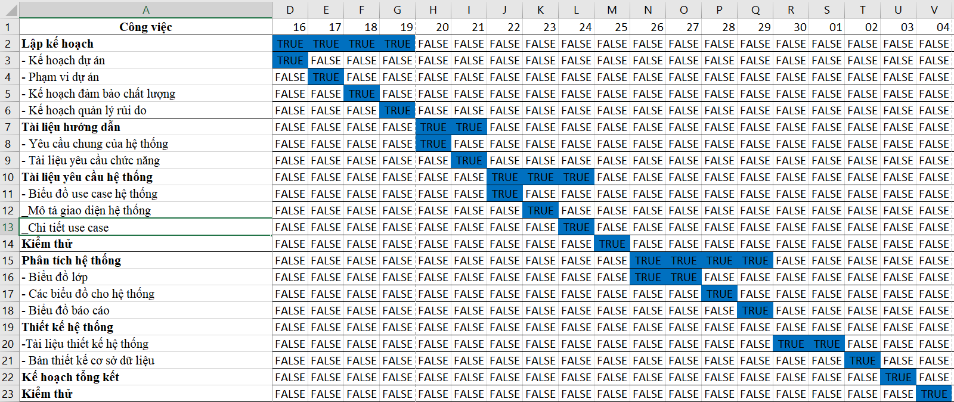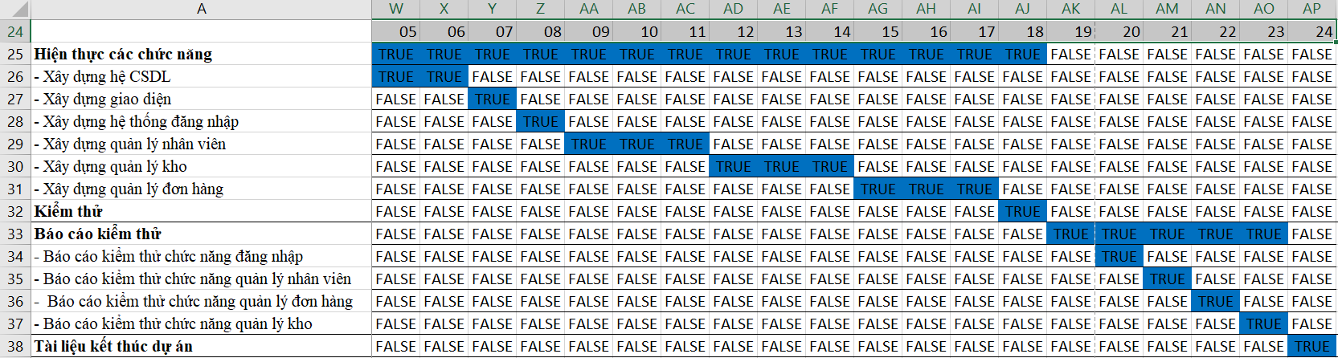

Bảng 3.4 Biểu đồ grantt chi tiết

**CHƯƠNG 4 QUẢN LÝ CHI PHÍ DỰ ÁN**

* 1. **Chi phí cần thiết cho công nhân**

_Đơn vị tiền tệ là VND, một ngày làm việc 8 tiếng, lương tra theo tháng.

_Mức lương cao hay thấp phụ thuộc vào công việc của mỗi thành viên trong đội dự án đã làm được trong qua trình làm việc nhóm.

|  |  |  |  |  |
| --- | --- | --- | --- | --- |
| STT | Họ và tên | Vị trí | Kí hiệu | Lương |
| 1 | Hoàng Nhật Khánh | Trưởng dự án | TP | 5.000.000 đ |
| 2 | Chu Đức Lương | Thành viên công ti | NV1 | 3.000.000đ |
| 3 | Phạm Hồng Sơn | Thành viên công ti | NV2 | 3.000.000đ |

Bảng 4.1 Chi phí nhân công

|  |  |  |  |
| --- | --- | --- | --- |
| **Giai đoạn** | **Mã công việc** | **Công việc** | **Chi phí (VND)** |
| **Lập kế hoạch** | TP | **Lập kế hoạch** | **700,000** |
| - Kế hoạch dự án | 200,000 |
| - Phạm vi dự án | 200,000 |
| - Kế hoạch đảm bảo chất lượng | 200,000 |
| - Kế hoạch quản lý rủi do | 300,000 |
| **Xử lý yêu cầu kế hoach** | TP, NV 1, NV 2 | **Tài liệu hướng dẫn** | **450,000** |
| - Yêu cầu chung của hệ thống | 400,000 |
| - Tài liệu yêu cầu chức năng | 50,000 |
| **Tài liệu yêu cầu hệ thống** | **650,000** |
| - Biểu đồ use case hệ thống | 300,000 |
| - Mô tả giao diệ hệ thống | 200,000 |
| - Chi tiết use case | 50,000 |
| **Kiểm thử** | **100,000** |
| **Phân tích thiết kế kế hoạch**  **Hiện thực các chức năng** | TP, NV 1, NV 2 | **Phân tích hệ thống** | **1,100,000** |
| - Biểu đồ lớp | 500,000 |
| - Các biểu đồ cho hệ thống | 300,000 |
| - Biểu đồ báo cáo | 300,000 |
| **Thiết kế hệ thống** | **400,000** |
| -Tài liệu thiết kế hệ thống | 200,000 |
| - Bản thiết kế cơ sở dữ liệu | 200,000 |
| **Kế hoạch tổng kết** | **50,000** |
| **Kiểm thử** | **100,000** |
| TP, NV1 , NV 2 | **Hiện thực các chức năng** | **3,000,000** |
| - Xây dựng hệ CSDL | 500,000 |
| - Xây dựng giao diện | 500,000 |
| - Xây dựng hệ thống đăng nhập | 500,000 |
| - Xây dựng quản lý nhân viên | 500,000 |
| - Xây dựng quản lý kho | 500,000 |
| - Xây dựng quản lý đơn hàng | 500,000 |
| **Kiểm thử** | **100,000** |
| **Tích hợp và kiểm thử** | VN 1, NV 2 | **Báo cáo kiểm thử** | **400,000** |
| **-** Báo cáo kiểm thử chức năng đăng nhập | 100,000 |
| - Báo cáo kiểm thử chức năng quản lý nhân viên | 100,000 |
| **-**  Báo cáo kiểm thử chức năng quản lý đơn hàng | 100,000 |
| - Báo cáo kiểm thử chức năng quản lý kho | 100,000 |
| **Kết thúc dự án** | TP | **Tài liệu kết thúc dự án** | **100,000** |

Bảng 4.2 Bảng chi phí công việc

* 1. **Bảng ước tính chi phí hoạt dộng**

|  |  |  |  |
| --- | --- | --- | --- |
| Công việc | Thời gian thực hiện | | Chi phí |
| Bắt đầu | Kết thúc |
| Lập kế hoạch | 16/4/2022 | 19/4/2022 | 700,000 |
| Xử lý yêu cầu kế hoach | 20/04/2022 | 25/04/2022 | 1,200,000 |
| Phân tích thiết kế kế hoạch | 26/04/2022 | 04/05/2022 | 1,650,000 |
| Hiện thực các chức năng | 05/05/2022 | 18/05/2022 | 3,100,000 |
| Tích hợp và kiểm thử | 19/05/2022 | 23/05/2022 | 400,000 |
| Tài liệu kết thúc dự án | 24/06/2022 | 24/05/2022 | 100,000 |
| Tổng chi phí | | | 7,150,000 |

Bảng 4.3 Bảng tổng chi phí cho dự án

**CHƯƠNG 5: QUẢN LÝ CHẤT LƯỢNG**

**5.1 Khái niệm về quản lý chất lượng**

_ Quản lý chất lượng là các hoạt động có phối hợp để định hướng và kiểm soát một tổ chức về [chất lượng](https://vi.wikipedia.org/wiki/Ch%E1%BA%A5t_l%C6%B0%E1%BB%A3ng). Việc định hướng và kiểm soát về chất lượng nói chung bao gồm lập chính sách chất lượng và mục tiêu chất lượng, hoạch định chất lượng, [kiểm soát chất lượng](https://vi.wikipedia.org/wiki/Ki%E1%BB%83m_so%C3%A1t_ch%E1%BA%A5t_l%C6%B0%E1%BB%A3ng), [đảm bảo chất lượng](https://vi.wikipedia.org/wiki/%C4%90%E1%BA%A3m_b%E1%BA%A3o_ch%E1%BA%A5t_l%C6%B0%E1%BB%A3ng) và cải tiến chất lượng.

**5.2 Lập kế hoạch chất lượng**

**5.2.1 Các metric chất lượng trong dự án**

**_**Tính khả dụng của giao diện: giao diện hệ thống phải dễ sử dụng cho ngườidùng hệ thống và vẫn phải đảm bảo cung cấp đầy đủ thông tin cần thiết với người sử dụng.

_Tính toàn vẹn dữ liệu: đảm bảo dữ liệu không bị mất mát hay thay đổi trong quá trình truyền tải. việc này rất quan trọng vì đây là hệ thống bán hàng nên cần các thông tin cực kỳ chính xác.

_Tính ổn định của ứng dụng: khả năng tránh những tác động không mong muốn khi sử dụng chỉnh sửa phần mềm.

_Tính phù hợp: phần mềm phải cung cấp các chức năng thích hợp, cụ thể trong dự án này là: nhập liệu thông tin khách hàng, nhân viên, quản lý bán hàg, thống kê số lượng khách hàng, số lượng nhân viên, …

_Tính an toàn: phần mềm có khả năng bảo vệ thông tin dữ liệu quan trong của cửa hàng, không cho phép chỉnh sửa, truy cập nếu không được phép.

**5.2.2 Các kiểm thử sử dụng**

_ Kiểm thử giao diện phần mềm có bị sai lệch so phới kế hoạch thiết kế đã được lên kế hoạch

**_** Kiểm thử các chức năng của hệ thống đã được cài đặt xem đã hoạt động bình thường hay có phát sinh lỗi

_ Kiểm thử cơ sở dữ liệu về tính toàn vẹn của dữ liệu được lưu ở cơ sở dữ liệu so với nguyên mẫu được lưu

**5.3 Kế hoạch giám sát chất lượng**

|  |  |  |
| --- | --- | --- |
| Thời gian giám sát | Công việc phải thực hiện | Nội dung |
| 16/04/2022 – 19/04/2022 | Hoàn chỉnh kế hoạch cho dự án với đối tác | Nội dung công việc |
| Tính khả thi của công việc |
| Thời gian ước tính của dự án |
| Rủi do trong quá trình thực hiện dự án |
| 20/04/2022 – 25/04/2022 | Lập tài liệu cho hệ thống dự định làm theo nhưng yêu cầu đã bàn bạc với đối tác từ trước | Lập kế hoạch các chức năng hệ thống có đúng yêu cầu khách hàng |
| Tài liệu hướng dẫn hệ thống cho mạnh lạc, rõ ràng |
| 26/04/2022 – 04/05/2022 | Quá trình thiết kế sơ đồ của hệ thống cho dự án và bản thảo hệ thống | Giám sát các chức năng thiết kế có đúng với dự định và hoàn chỉnh |
| Các chức năng có đúng theo các yêu cầu đã được đề ra |
| Bản thảo hệ thống có chính xác với hệ thống đã đề ra |
| Tài liệu có mạch lạc không |
| 05/05/2022 - 18/05/2022 | Thiết kế hệ thống và các chức năng đề ra | Các chức năng đã đầy đủ so với kế hoạch đề ra chưa |
| Các chức năng có bị xung đồt |
| Tiến độ công việc có đúng với kế hoạch không |
| 19/05/2022 – 23/05/2022 | Kiểm thử các chức năng đã làm, hoạt động hệ thống với kế hoạch đề ra | Các hoạt dộng chức năng có đúng với kế hoạch |
| Dữ liệu từ sở dữ liệu có bị sai lệch không |
| Mức độ bảo mật thông tin cso cao không |
| Kiếm thử đã đầy đủ và đúng với báo cáo |

Bảng 5.1 Bảng kế hoạch giám sát chất lượng

**5.4 Kế hoạch đảm chất lượng sản phẩm kế hoạch bàn giao**

**_**Sản phẩm phải đúng 100% so với bản thiết kế đưuọc đề ra

_ Đáp ứng đủ 100% các chức năng đề ra

_ Không xảy ra lỗi phát sinh

|  |  |  |  |
| --- | --- | --- | --- |
| **Sản phẩm** | **Nội dung hoạt động** | **Các hoạt động đảm bảo chất lượng** | **Tần suất thực hiện** |
| Tài liệu lập  kế hoạch | Bàn giao các bản kế hoạch vào đúng thời gian | Trao đổi với khách hàng | 2 lần / tuần |
| Xác định đúng phạm vi của dự án |
| Mỗi thành viên đều được phân công việc rõ ràng | Tổ chức họp bàn |
| Hệ thống  quản lý tài  liệu | Bàn giao hệ thống cho khách hàng vào đúng ngày theo yêu cầu | Thường xuyên sau khi tích hợp hệ thống |
| Hệ thống quản lý | Lưu trữ hóa đơn vào CSDL trong vòng 3s | Kiểm thử hệ thống | Thường xuyên trong giai đoạn thực hiện kế hoạch |
| Mẫu hoá đơn phải được thiết theo yêu cầu khách hàng | Xem tài liệu đã đưuọc lên kế hoạch |
| Hệ thống quản lý sản phẩm | Kiểm tra thông tin sản phẩm được nhập vào | Kiểm tra hoạt động của chức năng sản phẩm | Khi đã hoàn thành sản phẩm |
| Hệ thống cơ sở dữ liệu | Đảm bảo thông tin xuất ra đúng với trong cơ sở dữ liệu |  | Kiểm tra trong quá trình thực hiện công việc |
| Tính toàn vẹn của dữu luư khi đưuọc lưu vào cơ sơ dữ liệu |

Bảng 5.2 Kế hoạch đảm bảo chất lượng sản phẩm

_Điều kiện chạy được ứng dụng một các mượt mà hệ điều hành Windows server 2003, Windows XP, Windows 10

**CHƯƠNG 6: QUẢN LÝ NHÂN LỰC**

**6.1. Các vị trí trong quản lý dự án**

|  |  |  |  |  |
| --- | --- | --- | --- | --- |
| **STT** | **Vị trí** | **Trách nhiệm** | **Kỹ năng yêu cầu** | **Số lượng thành viện thực hiện** |
| 1 | Giám đốc dự án | Quản lý đội dự án | Lãnh đạo, kinh nghiệm quản lý dự án | 1 |
| 2 | Lập trình viên | Viết mã nguồn cho trương trình | Thành thạo java, SQLServer,  HTML, CSS | 3 |
| 3 | Kỹ sư đẩm bảo chất lượng | Đảm bảo chất  lượng cho dự án |  | 2 |
| 4 | Người quản trị CSDL | Xây dựng, bảo  trì CSDL | SQLServer | 1 |
| 5 | Nhà phân tích nghiệp vụ kinh doanh | Gặp gỡ lấy thông tin từ  khách hàng | Giao tiếp, kinh doanh | 1 |
| 6 | Kỹ sư quản lý cấu hình | Quản lý cấu  hình cho dự án |  | 1 |
| 7 | Kĩ sư phân tích thiết kế | Phân tích thiết  kế hệ thống |  | 2 |

Bảng 6.1 Các vị trí trong quản lý dự án

**6.2. Sắp xếp nhân sự**

**6.2.1. Danh sách các cá nhân tham gia dự án**

|  |  |  |  |  |
| --- | --- | --- | --- | --- |
| **STT** | **Họ và tên** | **Giới tính** | **Vị trí** | **Kí hiệu** |
| 1 | Hoàng Nhật Khánh | Nam | Giám đốc dự án | NK |
| 2 | Chu Đức Lương | Nam | Lập trình viên | ĐL |
| 3 | Phạm Hồng Sơn | Nam | Lập trình viên | HS |

Bảng 6.2Danh sách các cá nhân tham gia dự án

6.2.2. Ma trận kỹ năng

|  |  |  |  |  |  |
| --- | --- | --- | --- | --- | --- |
| **Họ và tên** | PM | Html Css | JS | Java | Python |
| Hoàng Nhật Khánh | X | X | X | X | X |
| Chu Đức Lương |  | X | X | X | X |
| Phạm Hồng Sơn |  | X | X | X | X |

Bảng 6.3 Ma trận kỹ năng

**6.2.3. Vị trí các cá nhân trong dự án**

|  |  |  |  |
| --- | --- | --- | --- |
| **Tên vị trí** | |  | |
| **1 Nhóm phân tích nghiệp vụ** | | **Tổng số: 2** | |
| 1.1 | Trưởng nhóm | 1 | Hoàng Nhật Khánh |
| 1.2 | Thành viên nhóm | 1 | Chu Đức Lương |
| **2 Nhóm thiết kế** | | **Tổng số: 3** | |
| 2.1 | Trưởng nhóm | 1 | Hoàng Nhật Khánh |
| 2.2 | Người thiết kế CSDL | 1 | Chu Đức Lương |
| 2.3 | Người thiết kế giao diện | 1 | Phạm Hồng Sơn |
| **3 Nhóm lập trình** | | **Tổng số: 3** | |
| 3.1 | Trưởng nhóm | 1 | Hoàng Nhật Khánh |
| 3.2 | Thành viên | 2 | Chu Đức Lương  Phạm Hồng Sơn |
| **4 Nhóm kiểm tra phần mềm** | | **Tổng số: 2** | |
| 4.1 | Trưởng nhóm | 1 | Hoàng Nhật Khánh |
| 4.2 | Nhóm thành viên | 1 | Chu Đức Lương |
| **5 Nhóm triển khai** | | **Tổng số: 1** | Phạm Hồng Sơn |

**6.3. Sơ đồ tổ chức dự án**

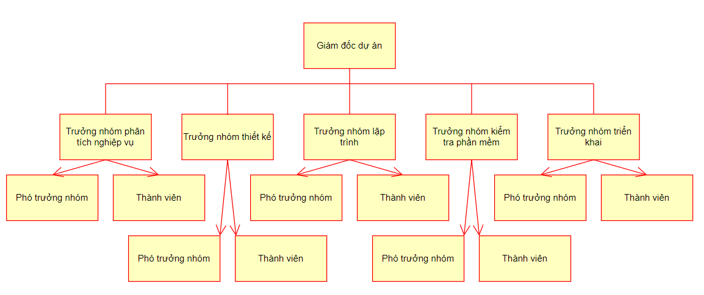

**6.4. Phân chia công việc**

|  |  |  |  |  |
| --- | --- | --- | --- | --- |
| ST  T | Công việc | Mã công việc | Ngày  công | Công  nhân |
| 1 | Khởi động dự án |  | 1 | NK |
| 2 | Đi khảo sát thực tế |  | 5 |  |
| nk | KH.01 | 2 | NK |
| 2.2Quan sát tham khảo | KH.02 | 1 |
| 2.3Phỏng vấn xung quanh | KH.03 | 1 |
| 2.4Thăm dò nhu cầu | KH.04 | 1 |
| 3 | Thực hiện phân tích và xác định yêu cầu của hệ thống |  | 10 | HS |
| 3.1 Quản lí thông tin nguồn nhập sách | YC.01 | 2 | HS |
| 3.2 Quản lí thông tin người mượn sách | YC.1.1 | 1 | ĐL |
| 3.3 Quản lí nhân viên | YC.02 | 4 | NK |
| 3.4 Quản lí hợp đồng | YC.2.1 | 1 | NK, HS |
| 3.5 Quản lí kho sách | YC.2.2 | 1 | ĐL, HS |
| 3.6 Quản lí ấn chỉ | YC.2.3 | 1 | NK |
| 3.7 Quản lí tạo in thẻ thư viện | YC.2.4 | 1 | HS |
| 3.8 Báo cáo thống kê | YC.2.5 | 2 | ĐL |
| 4 | Thiết kế một CSDL cho dự án |  | 20 |  |
| 4.1 Bảng ấn chỉ | TK.01 | 10 | ĐL, HS, NK |
| 4.2 Bảng họ tên độc giả | TK.1.1 | 2 | ĐL |
| 4.3 Bảng ngày mượn sách | TK.1.2 | 2 | HS |
| 4.4 Bảng ngày trả sách | TK.1.3 | 2 | NK |
| 4.5 Bảng nhân viên | TK.1.4 | 2 | NK |
| 4.6 Bảng chức vụ | TK.1.5 | 2 | ĐL |
| 4.7 Bảng hợp đồng | TK.02 | 6 | ĐL, NK |
| 4.8 Bảng giới tính | TK.2.1 | 4 | NK, ĐL |
| 4.9 Bảng số điện thoại (email) | TK.2.2 | 2 | HS |
| 5 | Thiết kế giao diện |  | 20 |  |
| 5.1 Module hệ thống | CN.01 | 3 | NK, ĐL |
| 5.2 Module quản lý | CN.02 | 4 | NK, ĐL |
| 5.3 Module thống kê báo cáo | CN.2.1 | 3 | HS |
| 5.4 Lập trình và tích hợp hệ thống | CN.2.2 | 4 | ĐL, HS |
| 5.5 Xây dựng các bảng CSDL | CN.03 | 4 | HS, NK |
| 5.6 Xây dựng các chức về quản trị người dùng | CN.04 | 1 | ĐL |
| 5.7 Lập trình Module quản trị hệ thống | CN.05 | 1 | HS |
| 6 | Kiểm thử và sửa lỗi |  | 7 |  |
| 6.1 Dữ liệu kiểm thử | KT.01 | 1 | HS |
| 6.2 Kiểm thử mức đơn vị | KT.02 | 4 | ĐL |
| 6.3 Kiểm thử mức tích hợp | KT.2.1 | 1 | NK |
| 6.4 Kiểm thử mức hệ thống | KT.2.2 | 1 | HS |
| 6.5 Kiểm thử giao diện | KT.2.3 | 1 | ĐL |
| 6.6 Kết quả kiểm thử | KT.2.4 | 1 | NK |
| 6.7 Kiểm tra lần cuối | KT03 | 2 | NK |
| 7 | Kết thúc dự án | TL | 1 | HS |

**6.5 Phân chia chi tiết**

|  |  |  |  |  |  |
| --- | --- | --- | --- | --- | --- |
| STT | Kết thúc giai đoạn | | Ngày báo cáo | Tài liệu | Trách nhiệm |
| 1 | Khởi động  dự án | | 3/06/2022 | Nhận dự án và quyết định khởi động dự án (văn bản kèm theo) |  | |
| 2 | Lập  hoạch | kế | 3/06/2022 | Bản kế hoạch thực hiện dự án |
| 3 | Xác định yêu cầu hệ thống | | 3/06/2022 | * Báo cáo khảo sát hệ thống * Bản đặc tả yêu cầu khách hàng * Báo cáo tiến độ | NK, HS, DL |
| - Báo cáo tiến trình dự án |
| 4 | Phân tích và thiết kế | | 3/06/2022 | * - Bản phân tích hệ thống dựa trên yêu cầu khách hàng * Bản đặc tả thiết kế(giao diên, modul…) * - Hoàn thành bản phân tích thiết kế hệ thống và giao diện theo yêu cầu khách hàng * Báo cáo tiến độ |
| - Báo cáo tiến trình dự án |
| 5 | Lập trình | | 3/06/2022 | * Báo cáo tiến độ lập trình * Bàn giao module chương trình |
| - Báo cáo tiến trình dự án |
| 6 | Kiểm thử và khắc phục lỗi | | 3/06/2022 | * Kế hoạch kiểm thử * Các kịch bản kiểm thử * Các biên bản kiểm thử * Tài liệu hướng dẫn sử dụng sản phẩm * Báo cáo tiến độ |
| - Báo cáo tiến trình dự án |
| 7 | Tổng  dự án | kết | 3/06/2022 | Biên bản bàn giao và thanh lý hợp đồng |

**CHƯƠNG 7: QUẢN LÝ CẤU HÌNH**

## 7.1. Ý nghĩa của việc quản lý cấu hình

Việc lập kế hoạch quản lý cấu hình đóng vai trò khá quan trọng nhằm đảm bảo cho hệ thống được cập nhật và thực hiện một cách chính xác khoa học.

Các thành viên ở xa nhau có thể liên hệ với nhau qua internet nhằm mục đích:

* Tránh mất mát dữ liệu, tạo tính chuyên nghiệp trong quá trình làm việc.
* Dễ dàng trao đổi thông tin hơn.

- Quản lý được hệ thống tài nguyên.

* Không có mẫu cấu hình bị thay đổi khi chưa được nhất trí cả cả team.
* Những thay đổi trên một mẫu cấu hình được ước lượng và quản lý.

Ghi nhận lại trạng thái một sản phẩm tại một thời điểm nhất định.

## 7.2. Vai trò trách nhiệm của đội dự án quản lý sinh viên

Thành viên quản lý dự án gồm:

* Hoàng Nhật Khánh
* Phạm Hồng Sơn
* Chu Đức Lương

**7.2.1. Chiển khai dự án**

|  |  |
| --- | --- |
| **Chiển khai dự án** | |
| Tên Dự án | Xây dựng phần mềm quản lý cửa hàng bánh mì |
| Mã dự án | QLYDA |
| Nội dung công việc | Lập kế hoạch dự án |
| Chủ trì cuộc họp | - Hoàng Nhật Khánh |
| Những người tham gia | - Chu Đức Lương  - Phạm Hồng Sơn |
| Thời gian | Từ 8h - 10h ngày 4/6/2022 |
| Địa điểm | Đại học điện lực EPU |
| Mục đích | Kế hoạch chi tiết các công việc cần làm, phân công công việc cho mọi người trong từng giai đoạn của dự án. |

## 7.3. Phương pháp định danh, xác định Baseline trên sản phẩm

### 7.3.1. Định danh sản phẩm

Định danh sản phẩm bao gồm việc mô tả tên, đánh số, đánh dấu đặc trưng. Trong WBS của dự án quản lý đã có đánh số cụ thể.

Ví dụ:

- 1.2 Bản kế hoạch đảm bảo chất lượng

- 1.3 Bản kế hoạch quản lý cấu hình

### 7.3.2. Kiểm soát phiên bản

Dự án Xây dựng phần mềm DarkProtect luôn luôn cập nhật để phù hợp với yêu cầu thực tế, yêu cầu bổ sung của khách hàng.

Dự kiến phiên bản đầu tiên sẽ thỏa mãn các yêu cầu của khách hàng, các phiên bản tiếp theo sẽ mở rộng hơn nữa về cơ sở dữ liệu, về giao diện gần gũi với người sử dụng, cũng như thêm các dịch vụ chức năng cần thiết khác.

### 7.3.3. Quản lý các mốc

Dự án bao gồm các mốc sau:

* 1.0. Quản lý dự án
* 2.0. Xác định yêu cầu
* 3.0. Phân tích thiết kế
* 4.0. Hiện thực chức năng
* 5.0. Tích hợp và kiểm thử
* 6.0. Cài đặt và thực thi

### 7.3.4. Các quy ước đặt tên

* Các hoạt động của dự án được đặt tên theo chức năng hoạt động, hầu hết các danh từ được sử dụng trong dự án này nhằm mô tả chức năng mà nó thực hiện.
* Trong mã chương trình các tên gói (package), lớp (class), thuộc tính (attribute) được định dạng cụ thể như sau:

+ Gói (package): chữ đầu trong tên gói viết hoa, sử dụng kí tự “_” để ngăn cách các từ ghép. Các tên gói viết bằng tiếng Việt không dấu.

Ví dụ:

- package Book

- package Sach_Tien_Tho

+ Lớp (class): Chữ cái đầu tiên trong mỗi từ của tên lớp viết hoa. Các từ ghép ngăn cách nhau bởi dấu “_”. Các tên lớp được viết bằng tiếng việt không dấu.

Ví dụ:

- class Login {}

- class Nhan_Vien {}

+ Thuộc tính (Attribute): Tên các thuộc tính được viết bằng tiếng việt không dấu, chữ cái đầu tiên viết hoa. Giữa các từ ghép không có dấu ngăn cách.

Ví dụ:

- int sum;

- string address;

* Định dạng tài liệu liên quan:

|  |  |  |
| --- | --- | --- |
| **STT** | **Tên tài liệu** | **Mô tả** |
| 1 | Tài liệu quản lý cấu hình | Là tài liệu kiểm soát những thay đổi của hệ thống phần mềm. |
| 2 | Tài liệu quản lý rủi ro | Là tài liệu quản lý các rủi ro đã xảy ra, đang xảy ra, và có khả năng xảy ra trong quá trình phát triển phần mềm. |
| 3 | Tài liệu quản lý nhân sự | Là tài liệu lưu trữ các thông tin các thành viên trong đội dự án, các vị trí trong đội dự án, cấu trúc các nhóm, phát triển nhóm và phương pháp lãnh đạo nhóm. |
| 4 | Tài liệu quản lý truyền thông vào giao tiếp | Là tài liệu ghi nhận công việc của từng người từ đó người quản lý có thể kiểm soát được tiến độ đang diễn ra của dự án. |
| 5 | Tài liệu quản lý chất lượng | Là tài liệu đảm bảo chất lượng của dự án, công việc kiểm thử trong dự án phần mềm. |
| 6 | Tài liệu yêu cầu khách hàng | Là những tập tin word ghi rõ những yêu cầu cụ thể của phần mềm quản lý thư viện và những tập tin thay đổi yêu cầu có thể xảy ra. |
| 7 | Tài liệu yêu cầu hệ thống | Là tập tin word ghi rõ những thông tin cần thiết được sử dụng cho việc thiết kế xử lý cho từng chức năng của phần mềm, nếu có thay đổi sẽ được lưu theo từng phiên bản. |

### 7.3.5. Quản lý thay đổi

_Khi có các thay đổi, giám đốc dự án sẽ thông báo với các thành viên, và thực hiện xử lý thay đổi trên các tài liệu cụ thể:

* Khi có yêu cầu thay đổi Kỹ sư quản lý cấu hình có trách nhiệm nghiên cứu, phân tích thay đổi. Tổ chức họp nhóm phát triển xem xét thay đổi. Làm báo cáo gửi lên cho giám đốc dự án.
* Giám đốc dự án kiểm tra và phê chuẩn hoặc không phê chuẩn.
* Sau đó có thông báo về thay đổi, việc thực hiện thay đổi do các thành viên dự án và kỹ sư quản lý cấu hình làm.
* Thay đổi thực sự hoàn thành khi xác lập các mốc mới, đội dự án tiếp tục hoạt động theo kế hoạch mới được chỉnh sửa.

**CHƯƠNG 8: QUẢN LÝ TRUYỀN THÔNG**

**8.1. Các thành phần tham gia**

* Bên A: Nhóm phát triển dự án

+ Giám đốc dự án: Hoàng Nhật Khánh

+ Thành viên đội dự án: Phạm Hồng Sơn && Chu Đức Lương

* Bên B: Đại diện phía khách hàng

+ Hình thức truyền thông giao tiếp:

* Giữa với các thành viên đội dự án: Gặp trực tiếp
* Giữa khách hàng và đội dự án: Gặp trực tiếp khi cần thiết, có thể truyền thông qua thư điện tử.

+ Tần suất thực hiện

* Đội dự án tiến hành họp vào giữa tuần (13h-17h thứ 5 hàng tuần):

- Đánh giá lại công việc của các thành viên trong đội dự án.

- Khiển trách đối với thành viên đội dự án chưa làm tốt công viêc hay có sai lầm thiếu sót.

- Khen ngợi các thành viên làm tốt công việc, và có sáng tạo hữu ích.

* Giám đốc dự án gặp gỡ khách hàng: 2 tuần/1 lần

- Báo cáo tiến độ thực hiện, khó khăn khi thực hiện

Thu thập yêu cầu, phản hồi từ phía khách hàng

|  |  |  |  |
| --- | --- | --- | --- |
| **STT** | **Công việc** | **Mục đích** | **Mã tài khoản** |
| 1 | Họp tiếp nhận dự án | Tiếp nhận dự án mới, đạt được thỏa thuận giữa các bên, tiến hành ký hợp đồng. | HS,NK |
| 2 | Họp phân công trách nhiệm | Phân công vai trò, trách nhiệm của các thành viên trong đội dự án. Đưa ra bản phác thảo chung nhất về các mốc quan trọng của dự án. | ĐL |
| 3 | Họp thảo luận về tài liệu quản lý dự án | Đưa ra bản tài liệu quản lý dự án thống nhất cuối cùng. | HS |
| 4 | Họp thảo luận về tài liệu xác định yêu cầu | Đưa ra bản tài liệu xác định yêu cầu thống nhất của đội trước khi đề xuất với khách hàng. | NK,HS |
| 5 | Họp đưa ra bản đề xuất thực hiện với khách hàng | Thống nhất được bản tài liệu xác định yêu cầu thống nhất cuối cùng giữa khách hàng và đội dự án. | ĐL |
| 6 | Họp thảo luận về tài liệu phân tích thiết kế | Đưa ra bản tài liệu phân tích thiết kế thống nhất cuối cùng. | HS |
| 7 | Họp đưa ra bản đề xuất thiết kế với khách hàng | Thống nhất được bản thiết kế cuối cùng giữa khách hàng và đội dự án. | NK,HS |
| 8 | Họp thảo luận về kết quả thực hiện dự án | Giải quyết được các vấn đề còn tồn tại của khâu thực hiện dự án cho đến khi các chức năng được thực hiện một cách thống nhất. | ĐL,NK,HS |
| 9 | Họp thảo luận về báo cáo kiểm thử dự án | Giải quyết được các vấn đề của khâu kiểm thử dự án cho đến khi các lỗi đều được khắc phục và các chức năng được thực hiện một cách thống nhất. | ĐL,NK,HS |
| 10 | Họp bàn giao sản phẩm | Bàn giao sản phẩm cho khách hàng | ĐL |

**8.2. Thông tin liên lạc giữa các bên**

|  |  |  |  |
| --- | --- | --- | --- |
| **Họ và tên** | **Vai trò** | **SĐT** | **Tài khoản** |
| Hoàng Nhật Khánh | Trưởng nhóm | 0912345567 | NK |
| Phạm Hồng Sơn | Thành viên dự án | 0918765432 | HS |
| Chu Đức Lương | Thành viên dự án | 0213456798 | ĐL |

**8.3. Các kênh giao tiếp**

**8.3.1. Các thành viên trong nhóm-Trưởng nhóm**

**_**Tiến độ công việc

* Bên gửi: Thành viên dự án
* Bên nhận: Trưởng nhóm
* Mục đích: Báo cáo tiến độ công việc của từng người từ đó người quản lý có thể kiểm soát được tiến độ đang diễn ra của dự án.
* Tần suất: Thường xuyên, báo cáo được gửi hàng tuần.
* Thời điểm: Trong toàn thời gian dự án diễn ra. Báo cáo được gửi vào chiều thứ 5 mỗi tuần làm việc.
* Hình thức: Thông qua thư điện tử của trưởng nhóm.
* Người chịu trách nhiệm xử lý: các trưởng nhóm
* Định dạng thông tin được gửi: Báo cáo tiến độ công việc bắt buộc phải có các nội dung sau:

+Tên người lập

+Mã nhân viên

+Danh sách các công việc thực hiện

+Mức độ hoàn thành từng công việc (hoàn thành, chưa hoàn thành)

+Thời gian dự tính sẽ hoàn thành.

=>Các khó khăn gặp phải trong quá trình thực hiện

_Các đề nghị

* Người gửi: Các thành viên trong nhóm
* Người nhận: Trưởng nhóm
* Mục đích: Nêu rõ mong muốn của các thành viên trong nhóm dự án về điều kiện làm việc (yêu cầu nâng cấp máy tính đang sử dụng, yêu cầu sử dụng các phần mềm để hỗ trợ…)
* Tần suất: Tùy thuộc vào nhu cầu
* Thời điểm: Bất kỳ lúc nào trong khoảng thời gian tiến hành dự án
* Hình thức: Thông qua thư điện tử
* Người chịu trách nhiệm xử lý: Các trưởng nhóm.
* Định dạng thông tin gửi: Thông tin được gửi có dạng một đơn đề nghị bắt buộc phải có nội dung sau:

+Tên người lập

+Mã nhân viên

+Nội dung đề nghị

+Lý do

_Các thay đổi về thời gian làm việc

* Người gửi: Các thành viên trong nhóm
* Người nhận: Trưởng nhóm
* Mục đích: thông báo cho nhóm trưởng biết các thay đổi trong thời gian làm việc (khi nào nghỉ, nghỉ bao lâu…) để kịp thời có điều chỉnh về nhân sự và tiến độ công việc.
* Tần suất: Tùy thuộc vào nhu cầu
* Thời điểm: Bất kỳ lúc nào trong khoảng thời gian tiến hành dự án
* Hình thức: Thông qua thư điện tử, đơn từ.
* Người chịu trách nhiệm xử lý: Các trưởng nhóm.
* Định dạng thông tin gửi: Thông tin được gửi (có thể ngắn gọn) bắt buộc phải có nội dung sau:

+Tên người lập

+Mã nhân viên

+Thuộc nhóm

+Nội dung (trình bày mong muốn)

+Lý do

+Cam kết

_Các phổ biến chỉ đạo

* Người gửi: Trưởng nhóm
* Người nhận: Các thành viên trong nhóm
* Mục đích: Thông tin cho toàn nhóm biết các công việc cần làm tiếp theo, yêu cầu của công việc, các thời hạn thực hiện, các chỉ đạo từ trên…
* Tần suất: Thường xuyên hàng tuần
* Thời điểm: Trong toàn bộ thời gian dự án diễn ra. Mỗi sáng thứ 2 đầu tuần sau khi các trưởng nhóm đã trao đổi
* Hình thức: Văn bản gửi qua thư điện tử + Họp nội bộ tại từng nhóm để phổ biến
* Người chịu trách nhiệm xử lý: Các thành viên trong nhóm.
* Định dạng thông tin: Nội dung chỉ đạo cần ngắn gọn rõ ràng, nên có các phần sau:

+Tổng kết tuần vừa qua.

+Công việc cần làm tiếp theo trong tuần (danh sách các công việc, các thời hạn thực hiện).

+Các ý kiến chỉ đạo từ trên nếu có.

**8.3.2. Giữa các trưởng nhóm-Khách hàng**

_Tiến độ công việc

* Người gửi: Trưởng nhóm
* Người nhận: Khách hàng
* Mục đích: Lấy ý kiến khách hàng về phần mềm sẽ xây dựng. Làm cơ sở cho việc ký kết hợp đồng và thanh toán sau này.
* Tần suất: Hàng quý
* Thời điểm: Trong toàn bộ thời gian dự án diễn ra. Chiều thứ 5 hàng tuần
* Hình thức: thông qua thư điện tử
* Người chịu trách nhiệm xử lý: Trưởng nhóm
* Định dạng thông tin: Thông tin có thể là bản giới thiệu các chức năng của sản phẩm sẽ được xây dựng có kèm theo phác thảo giao diện người dùng. Nội dung có thể bao gồm:

+Danh sách các chức năng chính + giao diện minh họa

+Các thao tác với từng chức năng

+Giới thiệu ưu điểm của phần mềm

+Ước lượng thời gian cần thiết

_Các đề nghị

* Người gửi: Các thành viên trong nhóm
* Người nhận: Các trưởng nhóm tương ứng
* Mục đích: Nêu rõ mong muốn của các thành viên trong nhóm dự án về điều kiện làm việc (yêu cầu đổi chỗ ngồi, yêu cầu nâng cấp máy tính đang sử dụng, yêu cầu sử dụng các phần mềm để hỗ trợ…),
* Tần suất: Tùy thuộc vào nhu cầu
* Thời điểm: Bất kỳ lúc nào trong khoảng thời gian tiến hành dự án
* Hình thức: Thông qua thư điện tử
* Người chịu trách nhiệm xử lý: Các trưởng nhóm.
* Định dạng thông tin gửi: Thông tin được gửi có dạng một đơn đề nghị (có thể ngắn gọn) bắt buộc phải có nội dung sau:

+Tên người lập

+Mã nhân viên

+Nội dung đề nghị (trình bày mong muốn)

+Lý do

_Các phổ biến chỉ đạo

* Người gửi: Các thành viên trong nhóm
* Người nhận: Trưởng nhóm
* Mục đích: Đưa ra những thông tin chỉ đạo kịp thời tới các trưởng nhóm từ đó phổ biến lại toàn thành viên trong dự án
* Tần suất: Thường xuyên hàng tuần
* Thời điểm: Trong thời gian dự án diễn ra. Sáng thứ 2 mỗi tuần làm việc.
* Hình thức: Gặp mặt trực tiếp trưởng nhóm
* Người chịu trách nhiệm xử lý: Các trưởng nhóm.
* Định dạng thông tin: Nội dung chỉ đạo cần ngắn gọn rõ ràng, nên có các phần sau:

+Tổng kết tuần vừa qua

+Công việc cần làm tiếp theo trong tuần (danh sách các công việc, các thời hạn thực hiện)

+Các điều chỉnh về tiến độ, nhân sự nếu có.

+Các ý kiến khen thưởng nếu có

**8.3.3. Các nhóm với nhau**

_Thông tin trao đổi: chi tiết công việc đã thực hiện

* Người gửi: Các thành viên trong nhóm
* Người nhận: Trưởng nhóm
* Mục đích: Các nhóm trao đổi với nhau chi tiết các công việc mình đã hoàn thành để làm đầu vào cho công việc của nhóm tiếp theo.
* Tần suất: dưới trung bình
* Thời điểm: Sau mỗi giai đoạn của dự án (sau khi hoàn tất phân tích nghiệp vụ chuyển sang thiết kế, sau khi thiết kế chuyển sang xây dựng phân mềm….)
* Hình thức: Thông qua văn bản tài liệu, gặp gỡ trực tiếp
* Người chịu trách nhiệm xử lý: Các trưởng nhóm
* Định dạng thông tin: Nếu là văn bản thì có định dạng như các tài liệu phát triển phần mềm thông thường (vd: bản đặc tả yêu cầu phần mềm, bản thiết kế chi tiết …)

**8.3.4. Giữa các trưởng nhóm-Giám đốc dự án**

_ Tiến độ công việc

* Người gửi: Các thành viên trong nhóm
  + Người nhận: Trưởng nhóm
  + Mục đích: Các nhóm trưởng tổng hợp báo cáo tiến độ của các thành viên trong nhóm để báo cáo với giám đốc nhằm kiểm soát tiến độ dự án
  + Tần suất: thường xuyên hàng tuần
  + Thời điểm: Trong toàn bộ thời gian dự án diễn ra. Chiều thứ 5 hàng tuần
  + Hình thức: thông qua thư điện tử
  + Người chịu trách nhiệm xử lý: giám đốc
  + Định dạng thông tin: Thông tin gửi nên bao gồm các nội dung sau:

+ Danh sách các công việc thực hiện

+ Mức độ hoàn thành từng công việc (hoàn thành, chưa hoàn thành (% khối lượng công việc còn lại))

+ Thời gian dự tính sẽ hoàn thành.

+ Các khó khăn gặp phải trong quá trình thực hiện

_Các đề nghị

* + Người gửi: Trưởng nhóm
  + Người nhận: Các thành viên trong nhóm
  + Mục đích: Đề xuất mong muốn của nhóm về điều kiện làm việc (yêu cầu đổi chỗ ngồi, yêu cầu nâng cấp máy tính đang sử dụng, yêu cầu sử dụng các phần mềm để hỗ trợ…), các yêu cầu về nhân sự (bổ sung nhân sự ...)
  + Tần suất: Khi nào có nhu cầu
  + Thời điểm: Bất cứ lúc nào trong thời gian dự án diễn ra
  + Hình thức: thông qua thư điện tử
  + Người chịu trách nhiệm xử lý: giám đốc.
  + Định dạng thông tin: Thông tin có thể theo mẫu (hoặc không) nhưng cần có các nội dung sau:

+ Người lập

+ Nội dung đề nghị (trình bày mong muốn)

+ Lý do

# **CHƯƠNG 9: QUẢN LÝ RỦI RO**

## 9.1. Giới thiệu về kế hoạch quản lý rủi ro

Các dự án đều có khả năng xảy ra rủi ro trong quá trình xậy dựng hoặc thực hiện. Để đảm bảo tốt nhất cho sản phẩm của dự án, người quản lý dự án cần xác định rủi ro của dự án. Rủi ro của dự án là những vấn đề chưa xảy ra tại thời điểm khởi đầu của dự án nhưng có thể xảy ra trong quá trình phát triển dự án. Quản lý rủi ro là vấn đề khó với giám đốc dự án nói riêng và đội dự án nói chung, rủi ro là một sự kiện hoặc một trạng thái không chắc chắn mà nếu nó xảy ra sẽ có ảnh hưởng tốt hoặc xấu đối với các mục tiêu của dự án.

Quản lý rủi ro là các xử lý mang tính hệ thống của việc xác định, phân tích và đáp ứng tới các rủi ro của dự án, nó còn làm tối thiểu hóa các hậu quả tới mục tiêu của dự án. Các bước của quản lý rủi ro:

* Lập kế hoạch quản lý rủi ro
* Xác định các rủi ro
* Phân tích các rủi ro tìm được ở bước trước đó
* Lập kế hoạch để giải quyết những rủi ro có thể xảy ra đó
* Kiểm soát và theo dõi việc xử lý các rủi ro đó.

## 9.2. Đặt thời gian

_16/04/2022 – 17/04/2022: Khi hoàn thành các tài liệu quản lý dự án, bát đầu ước lượng thời gian để hoàn thành công việc và những rủi ro phát sinh trong quá trình làm việc

_17/04/2022 - 18/04/2022: Khi kết thúc giai đoạn xác định yêu cầu công việc và các rủi ro tính trước từ đó sẽ xem xét những rủi ro nào đã xảy ra. Đồng thời xác định các yêu cầu cần thiết cho người dùng và cho hệ thống sao cho phù hợp với yêu cầu của khách hàng.

_05/05/2022 - 18/05/2022: Khi kết việc dự đoán từ trước ta bắt đầu xây dựng cơ sở dữ liệu, giao diện và mã chương trình xong, nhóm dự án tiếp tục họp và đánh giá rủi ro. Nhìn lại công việc đã làm và tìm rủi ro

_19/05/2022 – 23/05/2022: Đây là giai đoạn kết thúc dự án, cả nhóm sẽ kiểm thử lại toàn bộ hệ thống để kiếm soát các lỗi nếu có phát sinh trong quá trình hệ thống hoạt động trong mọi trường hợp hoạt động

**9.3. Định dạng báo cáo**

Sau mỗi lần họp xem xét rủi ro sẽ có báo cáo để lưu lại các thông tin về rủi ro.

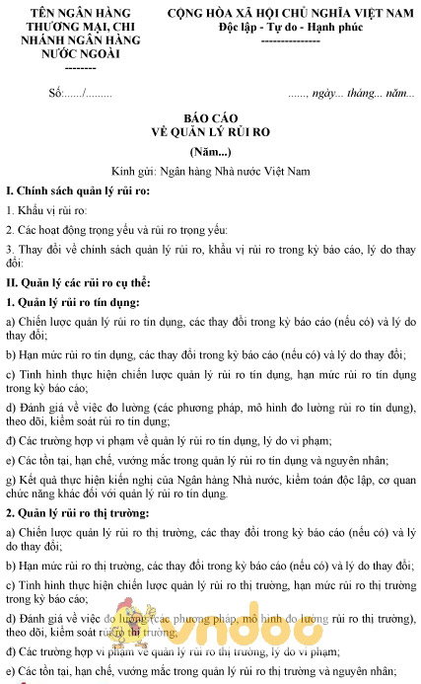

## Ảnh 9.1 Mẫu báo cáo rủi ro

## 9.4. Xác định rủi ro

### 9.4.1. Các lĩnh vực xảy ra rủi ro

|  |  |
| --- | --- |
| **STT** | **Lĩnh vực xảy ra rủi ro** |
| 1 | Lập kế hoạch dự án |
| 2 | Xác định yêu cầu |
| 3 | Chất lượng dự án |
| 4 | Chi phí dự án |
| 5 | Cài đặt |

Bảng 9.1: Bảng các lĩnh vực xảy ra rủi ro

### 9.4.2. Các định rủi ro

|  |  |  |  |
| --- | --- | --- | --- |
| **STT** | **Lĩnh vực xảy ra rủi ro** | **Các rủi ro** | **Rủi ro** |
| 1 | Lập kế hoạch dự án | 1.1 | + Lập kế hoạch chậm, không hợp lý, rủi ro không hợp lý với hoàn cảnh |
| 1.2 | + Các tài liệu dự án hoàn thành không đúng thời hạn. |
| 2 | Xác định yêu cầu | 2.1 | + Khách hàng đột ngột thay đổi yêu cầu trong quá trình thực hiện. |
| 2.2 | + Yêu cầu của khách quá cao. |
| 2.3 | + Chưa hiểu rõ yêu cầu của khách. |
| 2.4 | + Xung đột giữa khách hàng và đội dự án. |
| 3 | Chất lượng dự án | 3.1 | + Hệ thống không thực hiện đúng các chức năng yêu cầu. |
| 3.2 | + Tốc độ xử lý hệ thống chậm so với dự tính ban đầu. |
| 3.3 | + quá nhiều chức năng bị thừa trong hệ thống |
| 4 | Chi phí dự án | 4.1 | + Nhiều chi phí bị phát sinh trong quá trình làm việc |
| 4.2 | + Chi phí bị thiếu hụt khi dư án đang trong quá trình làm việc |
| 5 | Cài đặt | 5.1 | + Phần mềm không tương thích với hệ thống. |
| 5.2 | + Fix bug mất nhiều thời gian. |
| 5.3 | + Phần mềm lỗi khi cài đặt. |

Bảng 9.2: Bảng xác định rủi ro

## 9.5. Phân tích mức độ rủi ro

Pha phân tích các rủi ro còn được gọi là đánh giá các rủi ro bao gồm:

_ Xác nhận người chịu trách nhiệm của rủi ro (sơ bộ).

_ Xác xuất rủi ro xuất hiện.

_ Xác định ảnh hưởng của rủi ro tới các mục tiêu của dự án.

_ Xác định độ nguy hiểm của rủi ro.

|  |  |  |  |  |
| --- | --- | --- | --- | --- |
| **STT rủi ro** | **Thông tin về rủi ro** | **Người chịu trách nhiệm** | **Xác xuất xuất hiện rủi ro** | **Mức độ ảnh hưởng của rủi ro** |
| 1 | Lập kế hoạch chậm, không hợp lý. | Quản lý dự án | Trung bình | Cao |
| 2 | Lập kế hoạch sai với yêu cầu khách hàng | Quản lý dự án | Trung bình | Cao |
| 3 | Các tài liệu dự án hoàn thành không đúng thời hạn. | Quản lý dự án | Trung bình | Cao |
| 4 | Khách hàng đột ngột thay đổi yêu cầu trong quá trình thực hiện. |  | Trung bình | Cao |
| 5 | Yêu cầu của khách quá cao. |  | Trung bình | Thấp |
| 6 | Chưa hiểu rõ yêu cầu của khách. | Nhân viên dự án | Thấp | Trung bình |
| 7 | Xung đột giữa khách hàng và đội dự án. | Nhân viên dự án | Trung bình | Cao |
| 8 | Hệ thống không thực hiện đúng các chức năng yêu cầu. | Nhân viên dự án | Trung bình | Cao |
| 9 | Tốc độ xử lý hệ thống chậm so với dự tính ban đầu. | Nhân viên dự án | Thấp | Thấp |
| 10 | Quá nhiều chức năng bị thừa tronng hệ thống | Quản lý dự án, Nhân viên dự án | Trung bình | Trung bình |
| 11 | Nhiều chi phí bị phát sinh trong quá trình làm việc | Quản lý dự án | Trung bình | Cao |
| 12 | Chi phí bị thiếu hụt khi dư án đang trong quá trình làm việc | Quản lý dự án, Nhân viên dự án | Trung bình | Trung bình |
| 13 | Phần mềm không tương thích với hệ thống. | Nhân viên dự án | Thấp | Cao |
| 14 | Fix bug mất nhiều thời gian. | Nhân viên dự án | Trung bình | Trung bình |
| 15 | Phần mềm lỗi khi cài đặt. | Quản lý dự án, Nhân viên dự án | Trung bình | Trung bình |

Bảng 9.3: Phân tích rủi ro

## 9.6. Kế hoạch phòng ngừa rủi ro

|  |  |  |  |
| --- | --- | --- | --- |
| **STT rủi ro** | **Thông tin về rủi ro** | **Công việc cần làm để giảm thiểu hoặc ngăn chặn rủi ro** | **Người thực hiện công việc** |
| 1 | Lập kế hoạch chậm, không hợp lý. | Phân chia công việc hợp lý hoặc thêm nhân sự | Giám đốc dự án |
| 2 | Lập kế hoạch sai với yêu cầu khách hàng | Lập lại kế hoạch | Giám đốc dự án |
| 3 | Các tài liệu dự án hoàn thành không đúng thời hạn. | Phân chia lại công việc hoặc thêm nhân sự | Quản lý dự án |
| 4 | Khách hàng đột ngột thay đổi yêu cầu trong quá trình thực hiện. | Thông nhất với khách hàng ngay từ ban đầu | Quản lý dự án |
| 5 | Yêu cầu của khách quá cao. | Đàm phán về kế hoạch sao cho phù họp với công ti | Quản lý dự án |
| 6 | Chưa hiểu rõ yêu cầu của khách. | Nhân viên bàn bạc lại với quản lý dự án | Quản lý dự án, Nhân viên dự án |
| 7 | Xung đột giữa khách hàng và nhân viên thực hiện dự án. | Quản lý phải là người đứng ra hòa giải và bàn bạc về công việc | Quản lý dự án, Nhân viên dự án |
| 8 | Hệ thống không thực hiện đúng các chức năng yêu cầu. | Xác định rõ các chức năng theo yêu cầu của khách hàng | Nhân viên dự án |
| 9 | Tốc độ xử lý hệ thống chậm so với dự tính ban đầu. | Nâng cấp hệ thống hoặc tìm hiểu lỗi | Quản lý dự án, Nhân viên dự án |
| 10 | Quá nhiều chức năng bị thừa tronng hệ thống | Thực hiện quá trình chọn lọc và xóa chức năng | Nhân viên dự án |
| 11 | Nhiều chi phí bị phát sinh trong quá trình làm việc | Quản lý bổ xung các chi phí phát sinh | Quản lý dự án, Nhân viên dự án |
| 12 | Chi phí bị thiếu hụt khi dư án đang trong quá trình làm việc | Bàn bạc và ghi lại nhưng khoản thiếu hụt | Quản lý dự án |
| 13 | Phần mềm không tương thích với hệ thống. | Chỉnh sửa lại hệ thống | Nhân viên dự án |
| 14 | Fix bug mất nhiều thời gian. | Tang giờ làm việc nhân viên | Quản lý dự án, Nhân viên dự án |
| 15 | Phần mềm lỗi khi cài đặt. | Cử nhân viên hỗ trợ và tìm lỗi | Quản lý dự án, Nhân viên dự án |

Bảng 9.4: Bảng kế hoạch phòng ngừa rủi ro

# **CHƯƠNG 10: QUẢN LÝ MUA SẮM**

## 10.1. Các giai đoạn trong công việc quản lý mua sắm trong dự án

_Giai đoạn xây dựng ý tưởng: sau khi phác họa mô hình hệ thống một cách tổng thể, khái quát và có tính khả thi nhất, cần đưa ra mức đầu tư cho hạng mục mua sắm phần cứng, phần mềm và các chi phí khác

_Giai đoạn phát triển: sau khi có được thiết kế cơ bản. hệ thống cần cho biết sẽ phải đầu tư trang thiết bị nào

_Giai đoạn thực hiện: trong giai đoạn này, dự án sẽ tập trung vào tổ chức các thủ tục hợp đồng mua sắm, lắp đặt các trang thiết bị và cài đặt thử nghiệm sau đó.

_Giai đoạn kết thúc: trong giai đoạn này, việc lắp đặt và thử nghiệm các hạng mục phần cứng phải được thực hiện xong. Hoàn tất các thủ tục thanh toán theo quy định của pháp luật

## 10.2. Thủ túc mua sắm

Tiến trình bao gồm:

_Lập kế hoạch mua sắm: xác định danh mục mua sắm (hệ thống máy chủ, nhà cung cấp dịch vụ mạng một số thiết bị khác ...)

_Lập kế hoạch đấu thầu để tuyển chọn nhà thầu cung cấp trang thiết bị

_ Tổ chức đấu thầu lựa chọn nhà cung cấp.

_Quản lý hợp đồng và hoàn tất thủ tục thanh lý hợp đồng.

### 10.2.1. Các định danh mục mua sắm

Các sản phẩm cần thiết cho dự án: “Xây dựng phần mềm Quản lý bán bánh mì”.

|  |  |  |  |  |
| --- | --- | --- | --- | --- |
| **STT** | **Tên danh mục** | **Nội dung danh mục** | **Tiêu chuẩn** | **Chi phí** |
| 1 | Hệ thống máy chủ | Sử dụng để đăng ký tên miền, làm việc hệ thống | Dung lượng cao, khả năng xử lý lớn | 300.000 VND/tháng |
| 2 | Đường truyền  Internet | Nội dung | Băng thông cao | 300.000 VND/tháng |
| 3 | Các thiết bị hỗ trợ | Hệ điều hành, phần mềm hỗ trợ | Đáp ứng đủ yêu cầu | 1.550.000 VND |

Bảng 10.1: Bảng danh mục mua sắm

### 10.2.2.Lập kế hoạch đấu thầu

Tất cả các chi phí trang thiết bị phần cứng và phần mềm đều được bên A (bên mượn sách dự án) chi trả.

### 10.2.3.Quản lý hợp đồng và thủ túc thanh lý hợp đồng

**_Nội dung quản lý hợp đồng**

+ Hợp đồng là văn bản có tính pháp lý cao nhất, do đó những nhà làm hợp đồng phải chịu trách nhiệm pháp lý trong việc lập và quản lý hợp đồng.

+ Hợp đồng có mối liên quan tới pháp lý, do đó điều quan trọng là những nhà làm hợp đồng phải chịu trách nhiệm pháp lý trong việc lập và quản lý hợp đồng

+ Tránh việc phớt lờ những khế ước trong hợp đồng, dẫn tới những hậu quả nghiêm trọng.

**_Bảo đảm thực hiện đúng hợp đồng**

+ Bên mượn sách dự án (Bên A) cần thực hiện biện pháp bảo đảm thực hiện hợp đồng trước khi hợp đồng có hiệu lực (Cam kết giữa hai bên và có chứng thực bởi một bên thứ 3 nếu cần thiết)

+ Thời gian có hiệu lực của đảm bảo hợp đồng phải kéo dài cho đến khi chuyển sang nghĩa vụ bảo hành (nếu có)

**_Bảo hành**

+ Quy định rõ thời hạn bảo hành (đảm bảo trong thời gian thực hiện dự án đến khi bàn giao sản phẩm)

+ Mức tiền bảo hành cho mỗi sản phẩm khi có vấn đề (tương đương với mức tiền sửa chữa)

**_Thanh toán hợp đồng**

+ Hợp đồng được thanh toán như giá hợp đồng và các điều khoản được ghi trong bản hợp đồng.

**_Mẫu Thanh toán hợp đồng:**

**CỘNG HOÀ XÃ HỘI CHỦ NGHĨA VIỆT NAM**

**Độc lập - Tự do - Hạnh phúc**

**BIÊN BẢN THANH LÝ HỢP ĐỒNG**

*(Thanh lý Hợp đồng  ......... số.......)*

*- Căn cứ Bộ luật Dân sự của Quốc Hội nước CHXHCN Việt Nam năm 2015.*

*- Căn cứ vào Hợp đồng (1) ……………………………………………………….*

*- Căn cứ nhu cầu và khả năng của các Bên;*

            Hôm nay, ngày .... tháng ... năm .........., tại ....................................................., chúng tôi gồm:

**BÊN ........................:***(Sau đây gọi tắt là Bên A)*

Ông: ........................................       Sinh năm: .................

CMND/CCCD/Hộ chiếu số: ........................ do ........................... cấp ngày ..............

Hộ khẩu thường trú tại: .............................................................................................

Bà: ........................................          Sinh năm: .................

CMND/CCCD/Hộ chiếu số: ........................ do ............................. cấp ngày ............

Hộ khẩu thường trú tại: .............................................................................................

**BÊN .............................:***(Sau đây gọi tắt là Bên B)*

Ông: ........................................          Sinh năm: .................

CMND/CCCD/Hộ chiếu số: ........................ do .......................... cấp ngày ..............

Hộ khẩu thường trú tại: .............................................................................................

Bà: ........................................      Sinh năm: .................

CMND/CCCD/Hộ chiếu số: ........................ do ......................... cấp ngày ..............

Hộ khẩu thường trú tại: .............................................................................................

*Chúng tôi tự nguyện cùng nhau lập và ký Văn bản này để thực hiện việc thanh lý Hợp đồng  …………… theo các thoả thuận sau đây:*

**ĐIỀU 1**

**NỘI DUNG HỢP ĐỒNG**

Ngày ……….., hai bên đã cùng nhau thỏa thuận và thống nhất ký kết Hợp đồng ...……………………………

Do ……………… nên các bên quyết định lập Văn bản thanh lý Hợp đồng ..……… nói trên.

2. Bằng việc lập và ký Văn bản thanh lý Hợp đồng này, chúng tôi chính thức tuyên bố: Hợp đồng………………… sẽ chấm dứt hiệu lực ngay sau khi chúng tôi ký vào Văn bản thanh lý Hợp đồng này.

**ĐIỀU 2**

**CAM ĐOAN CỦA CÁC BÊN**

Việc thanh lý Hợp đồng nói trên là hoàn toàn tự nguyện, dứt khoát, không bị ép buộc và không kèm theo bất cứ điều kiện nào, không nhằm trốn tránh bất kỳ một nghĩa vụ nào.

Các bên không còn bất kỳ quyền và nghĩa vụ nào liên quan đến Hợp đồng và cam kết không khiếu nại gì sau khi ký Biên bản thanh lý Hợp đồng này;

Chúng tôi đã đọc và đồng ý với nội dung Văn bản thanh lý Hợp đồng này, đồng thời ký tên, điểm chỉ vào Văn bản này làm bằng chứng.

Văn bản này được lập thành …..(….) bản, có giá trị pháp lý như nhau, mỗi bên giữ ….bản.

**Bên A                                                                      Bên B**

*(ký, ghi rõ họ tên)                                                    (ký, ghi rõ họ tên)*

**\**

# **CHƯƠNG 11: QUẢN LÝ TÍCH HỢP**

## 11.1. Khái niệm

**_**Quản lý tích hợp là xem xét một cách bao quát trên toàn bộ dự án, để quyết định xem chỗ nào cần đầu tư nguồn lực, dự đoán được các vấn đề quan trọng trước và xử lý trước khi chúng gây ra tác hại và dàn xếp các công việc để đạt kết quả tốt.

_Mô tả khung làm việc của quản lý sự tích hợp dự án trong mối quan hệ với các lĩnh vực kiến thức và chu trình sống của dự án.

_Mô tả việc phát triển dự án gồm nội dung kế hoạch dự án, dùng các hướng dẫn và các tài liệu mẫu để phát triển kế hoạch và phân tích stackehovel để quản lý các mỗi quan hệ.

_Giải thích rõ việc thực thi dự án, quan hệ của nó với việc lập kế hoạch, các yếu tố dẫn đến thành công, các công cụ và kỹ thuật hỗ trợ thực hiện dự án.

_Hiểu được quy trình điều khiển tích hợp lập kế hoạch và quản lý sự thay đổi trong dự ánCNTT, phát triển và sử dụng hệ điều hành thay đổi

## 11.2. Cấu trúc hế hoạch tích hợp

## 11.3. Tích hợp trong dự án

## 11.4. Các kỹ năng quan trọng để thực thi kế hoạch dự án

**-** Các kỹ năng về quản lý tổng quát như kỹ năng lãnh đạo, giao tiếp và chính trị

- Kỹ năng về sản phẩm và kiến thức: dùng các công cụ và kỹ thuật chuyên dụng.

**CHƯƠNG 12:** **TÀI LIỆU HƯỚNG DẪN SỬ DỤNG**

12.1 Giao diện đăng nhập

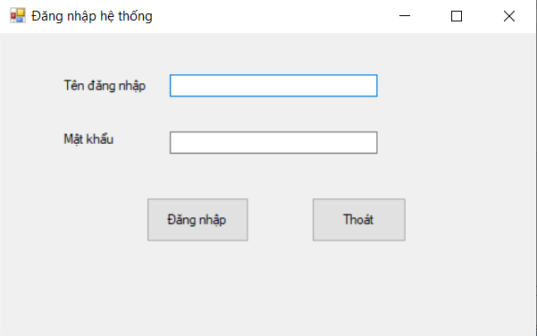

Hình 12.1 Giao diện đăng nhập

**-** Mục đích: Đăng nhập hệ thống

- Cách thực hiện:

+ Bấm vào ô trống “Tên đăng nhập” để có thể nhập tên đăng nhập

+ Sau khi nhập tên đăng nhập chỏ trái chuột vào ô trống “Mật khẩu” để đăng nhập

+ Sau khi nhập tên đăng nhập và mật khẩu chỏ trái chuột vào ô “Đăng nhập” để vào phần mềm

+ Nếu tên đăng nhập sai hoặc mật khẩu sai hệ thống sẽ thông báo không thể đăng nhập.

12.2 Chức năng chỉnh sửa nhân viên

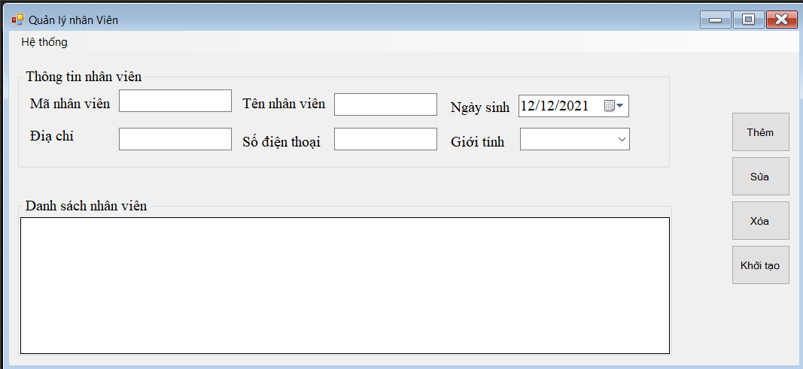

Hình 12.2 Giao diện nhân viên

* Chức năng này chỉ được sử dung bởi admiin nếu không hệ thống sẽ báo “Quyền truy cập không đủ"

**-** Mục đích: Chỉnh sửa thông tin nhân viên

- Cách thực hiện:

+ Thêm nhân viên:

- Nhập đầy đủ thông tin nhân viên vào các ô trống có sẵn

- Bấm vào ô “Thêm” đề thông tin nhân viên được lưu

+ Xóa thông tin nhân viên:

- Chỏ trái chuột vào nhân viên cần xóa bên dưới danh sách nhân viên

- Chọn trái chuột vào ô “Xóa” để xóa nhân viên

+ Chỉnh sửa thông tin nhân viên:

- Chỏ vào nhân viên trong danh sách cần chỉnh sửa

- Thông tin nhân viên sẽ hiện lên trên ô chỉnh sửa

- Chỉnh sửa xong thông tin ta chỏ trái chuột vào ô chỉnh sửa để cập nhật thông tin nhân viên

+ Bấm khỏi tạo để xóa các thông tin đã nhập trên ô trống

12.3 Chức năng chỉnh sửa khách hàng

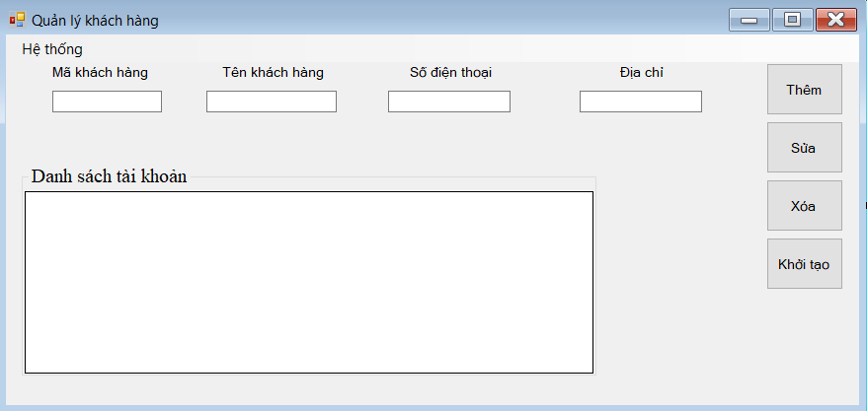

Hình 12.3 Giao diện khách hàng

**-** Mục đích: Chỉnh sửa thông tin khách hàng

- Cách thực hiện:

+ Thêm khách hàng:

- Nhập đầy đủ thông tin khách hàng vào các ô trống có sẵn

- Bấm vào ô “Thêm” đề thông tin khách hàng được lưu

+ Xóa thông tin khách hàng:

- Chỏ trái chuột vào khách hàng cần xóa bên dưới danh sách khách hàng

- Chọn trái chuột vào ô “Xóa” để xóa khách hàng

+ Chỉnh sửa thông tin khách hàng:

- Chỏ vào khách hàng trong danh sách cần chỉnh sửa

- Thông tin khách hàng sẽ hiện lên trên ô chỉnh sửa

- Chỉnh sửa xong thông tin ta chỏ trái chuột vào ô chỉnh sửa để cập nhật thông tin khách hàng

+ Bấm khỏi tạo để xóa các thông tin đã nhập trên ô trống

12.4 Chức năng chỉnh sửa menu

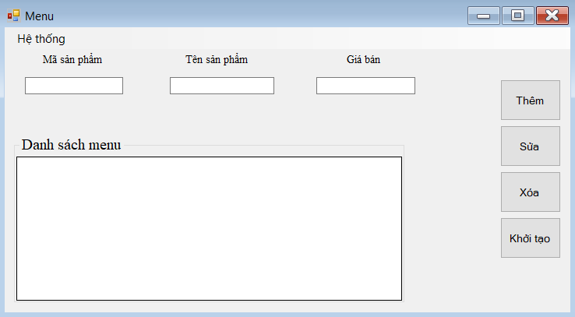

Hình 12.4 Giao diện menu

**-** Mục đích: Chỉnh sửa thông tin sản phẩm

- Cách thực hiện:

+ Thêm sản phẩm:

- Nhập đầy đủ thông tin sản phẩm vào các ô trống có sẵn

- Bấm vào ô “Thêm” đề thông tin sản phẩm được lưu

+ Xóa thông tin sản phẩm:

- Chỏ trái chuột vào sản phẩm cần xóa bên dưới danh sách khách hàng

- Chọn trái chuột vào ô “Xóa” để xóa sản phẩm

+ Chỉnh sửa thông tin sản phẩm:

- Chỏ vào sản phẩm trong danh sách cần chỉnh sửa

- Thông tin sản phẩm sẽ hiện lên trên ô chỉnh sửa

- Chỉnh sửa xong thông tin ta chỏ trái chuột vào ô chỉnh sửa để cập nhật thông tin sản phẩm

+ Bấm khỏi tạo để xóa các thông tin đã nhập trên ô trống

12.5 Chức năng chỉnh sửa tài khoản người dùng

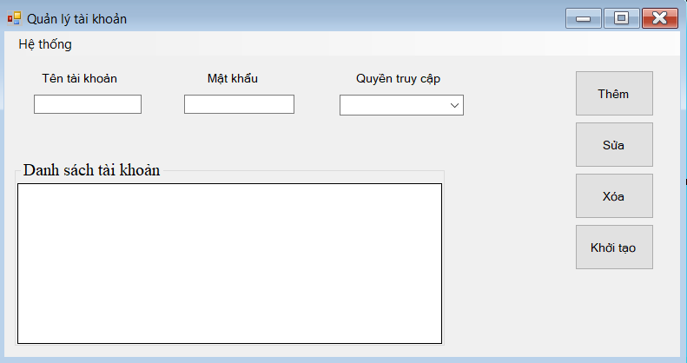

Hình 12.5 Giao diện tài khoản người dùng

* Chức năng này chỉ được sử dung bởi admiin nếu không hệ thống sẽ báo “Quyền truy cập không đủ"

**-** Mục đích: Chỉnh sửa thông tin người dùng

- Cách thực hiện:

+ Thêm người dùng:

- Nhập đầy đủ thông tin người dùng vào các ô trống có sẵn

- Bấm vào ô “Thêm” đề thông tin người dùng được lưu

+ Xóa thông tin người dùng:

- Chỏ trái chuột vào sản phẩm cần xóa bên dưới danh sách người dùng

- Chọn trái chuột vào ô “Xóa” để xóa người dùng

+ Chỉnh sửa thông tin người dùng:

- Chỏ vào người dùng trong danh sách cần chỉnh sửa

- Thông tin người dùng sẽ hiện lên trên ô chỉnh sửa

- Chỉnh sửa xong thông tin ta chỏ trái chuột vào ô chỉnh sửa để cập nhật thông tin người dùng

+ Bấm khỏi tạo để xóa các thông tin đã nhập trên ô trống

12.6 Chức năng chỉnh sửa kho hàng

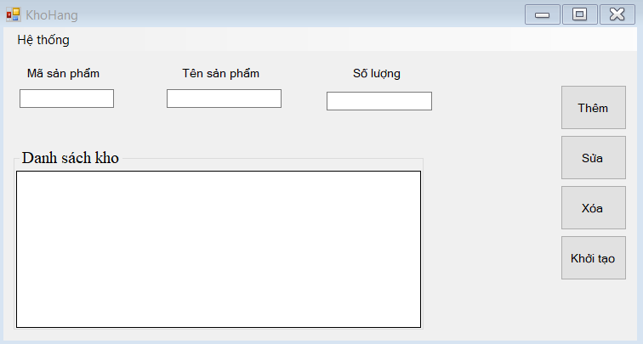Hình 12.6 Giao diện kho hàng

**-** Mục đích: Chỉnh sửa thông tin sản phẩm

- Cách thực hiện:

+ Thêm sản phẩm:

- Nhập đầy đủ thông tin sản phẩm vào các ô trống có sẵn

- Bấm vào ô “Thêm” đề thông tin sản phẩm được lưu

+ Xóa thông tin sản phẩm:

- Chỏ trái chuột vào sản phẩm cần xóa bên dưới danh sách khách hàng

- Chọn trái chuột vào ô “Xóa” để xóa sản phẩm

+ Chỉnh sửa thông tin sản phẩm:

- Chỏ vào sản phẩm trong danh sách cần chỉnh sửa

- Thông tin sản phẩm sẽ hiện lên trên ô chỉnh sửa

- Chỉnh sửa xong thông tin ta chỏ trái chuột vào ô chỉnh sửa để cập nhật thông tin sản phẩm

+ Bấm khỏi tạo để xóa các thông tin đã nhập trên ô trống

12.7 Chức năng chỉnh sửa đơn giá

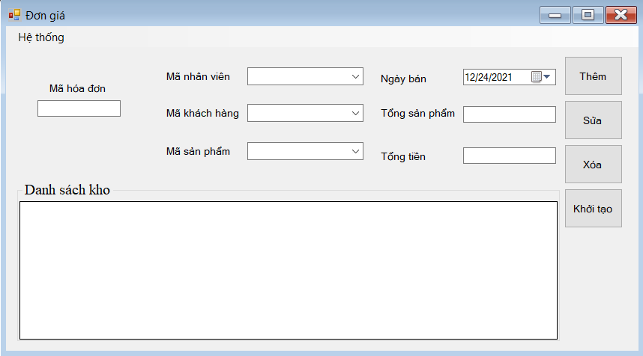

Hình 12.7 Giao diện đơn giá

**-** Mục đích: Chỉnh sửa thông tin đơn giá

- Cách thực hiện:

+ Thêm đơn giá:

- Nhập đầy đủ thông tin đơn giá vào các ô trống có sẵn

- Bấm vào ô “Thêm” đề thông tin đơn giá được lưu

+ Xóa thông tin đơn giá:

- Chỏ trái chuột vào đơn giá cần xóa bên dưới danh sách khách hàng

- Chọn trái chuột vào ô “Xóa” để xóa đơn giá

+ Chỉnh sửa thông tin đơn giá:

- Chỏ vào đơn giá trong danh sách cần chỉnh sửa

- Thông tin đơn giá sẽ hiện lên trên ô chỉnh sửa

- Chỉnh sửa xong thông tin ta chỏ trái chuột vào ô chỉnh sửa để cập nhật thông tin đơn giá

+ Bấm khỏi tạo để xóa các thông tin đã nhập trên ô trống

**TÀI LIỆU THAM KHẢO**

* Giáo trình môn
* Mastering C# và .NET Framework
* Wikipidia